**УМСФ Бібліотека Інформаційно-бібліографічний сектор**

**2019**

**Інформаційний дайджест**

**ВИЩА ОСВІТА УКРАЇНИ: історія та перспективи розвитку**

**(до Дня працівників освіти)**

**Випуск 2**

УДК 016 : 378

В - 92

Інформаційний дайджест «Вища освіта України: історія та перспективи розвитку» щорічно видається бібліотекою УМСФ до Дня працівників освіти.

Порівняно з попереднім випуском за 2018 р., у виданні в розділі «Бібліографічний список літератури з фонду бібліотеки УМСФ» виділені наукові праці: монографії та автореферати дисертацій, матеріали наукових та студентських конференцій (І розділ). Також вперше подана інформація «Знаменні дати 2019 року в галузі освіти та педагогіки» (ІІІ розділ).

Інформаційний дайджест складений за допомогою систем «УФД/Бібліотека» та ІРБІС відповідно до ДСТУ ГОСТ 7.1-2006 «Бібліографічний запис. Бібліографічний опис. Загальні вимоги та правила складання».

Видання підготовлено завідуючою сектором обслуговування літературою фінансово-економічного спрямування Промкіною М.Ю.

55 сторінок

**Вища освіта України: історія та перспективи розвитку**

**Інформаційний дайджест. Випуск 2**

**2019 р.**

**Зміст**

**І. Бібліографічний список літератури**

**з фонду бібліотеки УМСФ……………………………………………………4**

**1. Книги……………………………………………………………………….…………..4**

**2. Наукові праці**

**2.1. Монографії. Автореферати дисертацій…………………………………………..4**

**2.2. Матеріали наукових та студентських конференцій……………..……………..5**

**3. Матеріали з періодичних видань……………………..………………….………….8**

**3.1. Бібліотеки вищих навчальних закладів………………………………………….9**

**ІІ. Вісті з мережі Інтернет. 2019 р.………………………………..……....10**

**ІІІ. Знаменні дати 2019 року**

**в галузі освіти та педагогики……………….………………………...…….53**

**ІV. Адреса сайта бібліотеки УМСФ…………………...………..........…..55**

**І. Бібліографічний список літератури**

**з фонду бібліотеки УМСФ**

**1. Книги**

Суть та особливості креативної освіти [Текст] // Божидарнік, Т. В. Креативний менеджмент : навч. посібник / Т.В. Божидарнік, Н.М. Василик ; Міністерство освіти і науки України. - Херсон : ОЛДІ-ПЛЮС, 2014. – С. 304-312.

Прогнозування розвитку територій. Бюджетне прогнозування [Текст] : навч. посібник / В.В. Мамонов,С.Ю. Лукін, Ю.Б. Молодожен; за заг. наук. ред. М.М. Білинської ; Нац. акад. держ. управ. при президентові України. - К. : К.І.С., 2014. - 200 с.

Зміст:

Прогннозування видатків на освіту: підмодель освіти. - С. 84-88.

------

Education in Ukraine. International integration [Текст] : фотоальбом англійською мовою. - Киiв : ТОВ "НЕТПРІНТ", 2011. - 84 с. : цв.ил., фот.цв.

Financing and Deregulation in Higher Education (Фінансування та дерегулювання у сфері вищої освіти) [Текст] / Institute of knowledge society ; ред. J. Woznicki. - Варшава : [s. n.], 2013. - 144 c.

**2. Наукові праці**

**2.1. Монографії. Автореферати дисертацій**

Боголіб, Т. М. Принципи управління ВУЗом [Текст] : монографія / Т.М. Боголіб ; Мін-во освіти і науки України та ін. - Переяслав-Хмельницький : Знання, 2004. - 202 с.

Волкова, Н. В. Місцеве самоврядування як суб`єкт управління освітою: кластерний підхід [Текст] : монографія / Н. В. Волкова ; Міністерство освіти і науки України, Дніпропетровська державна фінансова академія. - Д. : ДДФА, 2014. - 204 с.

Інноваційні підходи до формування ефективної ринково-освітньої моделі [Текст] : кол. монографія / Міністерство освіти і науки України, Університет митної справи та фінансів. - Дніпро : Акцент ПП, 2017. - 236 с.

Кашаба, О. Ю. Освітяни-краєзнавці Харківщини в історіографічному процесі 1920-х - початку 1930-х років [Текст] : автореферат дисертації на здобуття наук. ступ. к. і. н. / О. Ю. Кашаба ; Дніпропетровський національний університет. - 2008. - 20 с.

Кобець, А. С. Державна політика інтеграції освіти і науки в Україні в системі інноваційної економіки: теорія, методологія, механізми [Текст] : монографія / А. С. Кобець ; Міністерство освіти і науки, молоді та спорту України, Чорноморський державний університет ім. Петра Могили. - Донецьк : Юго-Восток, 2012. - 398 с.

Коломоєць, Т. О. Організаційно-правові засади управління у сфері юридичної науки в Україні [Текст] : монографія / Т. О. Коломоєць, О. Ю. Меліхова. - Запоріжжя : Запорізький національний університет, 2010. - 286 с.

Приходько, І. П. Державне управління інноваційним розвитком вищої аграрної освіти України в умовах її інтеграції у світовий освітній простір: теорія, методологія, механізми [Текст] : монографія / І. П. Приходько ; Дніпропетровський державний аграрний університет. - Миколаїв : ФОП Ємельянова Т.В., 2011. - 442 с.

Реформування вищої військової освіти: державно-управлінський аспект [Текст] : монографія / С. Полторак, С. Домбровська, Г. Пєвцов та інші ; Національний університет цивільного захисту України; Харківський національний університет Повітряних Сил ім. Івана Кожедуба. - Харьков : Діса плюс, 2017. - 296 с.

Скриньковський, Р. М. Освітньо-фаховий потенціал персоналу як фактор впливу на інвестиційну привабливість підприємства [Текст] : автореф. дис. на здобуття наук. ступеня канд. економ. наук: спец. 08.00.07 "Демографія, економіка праці, соціальна економіка і політика" / Р. М. Скриньковський ; ПВНЗ Львівський університет бізнесу та права. - 2014. - 20 с.

Співаковський, А. В. Управління IT-активами в контексті синхронізації управління іншими ключовими активами університету [Текст] : монографія / А. В. Співаковський ; Херсонський державний університет, Східний університет Вашингтону. - Херсон : Айлант, 2012. - 120 с.

Тарасенко, Т. М. Модернізація державного управління соціальним розвитком студентської молоді в Україні у сфері вищої освіти [Текст] : автореф. дис. на здобуття наук. ступ. канд. наук з державного управління: спец. 25.00.01 "Теорія та історія державного управління" / Т. М. Тарасенко ; ДРІДУ НАДУ. - 2011. - 20 с.

Ярош, А. О. Правове регулювання фінансування загальної середньої освіти в Україні [Текст] : автореф. дисерт. на здобуття наукового ступеня кандидата юридичних наук : спец. 12.00.07. - адміністративне право і процес; фінансове право; інформаційне право. / А. О. Ярош ; Державна фіскальна служба України, Університет державної фіскальної служби України. - 2017. - 18 с.

-----

Social Educational Project of Improving Knowledge in Economics (Соціально-освітній проект підвищення рівня знань в економіці) [Текст] : монографія / Гетьман О.А. ; Association 1901 "SEPIKE" (Poitiers, France), Innovation in Education and Economy. - Poitiers, France : Norderstedt, Deutschland, 2016. - 219 с. - (Association 1901 "SEPIKE"). - ISBN 978-374-1238-086 : 45.00 грн

Зміст:

- АКАДЕМИЯ SEPІKE КАК СОВРЕМЕННЫЙ ОБРАЗОВАТЕЛЬНЫЙ БИЗНЕС ИНСТИТУТА В БУДУЩЕМ ГЛОБАЛЬНОМ РЫНКЕ. - P. 11

- ПОТРЕБНОСТИ И РЕАЛИЗАЦИИ ИННОВАЦИОННЫХ ФОРМ ОБУЧЕНИЯ В ВЫСШЕМ ОБРАЗОВАНИИ. - P. 21

- БРЕНД ОБРАЗОВАНИЯ КАК ПОТЕНЦИАЛЬНОЕ ЭКОНОМИЧЕСКОЕ РАЗВИТИЕ СТРАН. - P. 56

та ін.

Аннотация: Это издание представляет собой сборник статей и работ международных ученых, профессоров, преподавателей и докторантов. Немецкая национальная библиотека (Германия) и Библиотека Конгресса (США) проводят эту публикацию в национальных библиографиях; подробные библиографические данные доступны в Интернете на www.sepike.com.

**2.2. Матеріали**

**наукових та студентських конференцій**

**Актуальні проблеми зовнішньоекономічної діяльності та митної справи в умовах глобалізації [**Текст] : матеріали Міжнародної науково-практичної конференції (3 грудня 2010р.) / Держмитслужба України, АМСУ. - Дніпропетровськ : АМСУ, 2010. - 461 с. - ISBN 978-966-328-051-6 : 21.00 грн., 30.00 грн.

Зміст:

- Дюбко, В. П. Концепція створення електронної бібліотеки в Академії митної служби України / В. П. Дюбко, Я. М. Ковальська, М. В. Каганець. - С. 137-139

- Лесюк, О. В. Інформаційні потреби курсантів Академії митної служби України з митної справи / О. В. Лесюк. - С. 170-172

- Онуфрієнко, О. Б. Мовна підготовка іноземних студентів АКадемії митної служби України в умовах поширення інтеграційних процесів / О. Б. Онуфрієнко. - С. 186-187

- Яшина, Л. І. Аспекти етикетно-мовленнєвої компетентності курсантів АМСУ / Л. І. Яшина. - С. 229-230

- Пасічник, Т. О. Фінансування освітньої галузі як чинник економічної безпеки України / Т. О. Пасічник. - С. 291-292.

- Чіка, Т. М. Удосконалення системи підготовки, перепідготовки та підвищення кваліфікації посадових осіб митних органів України з урахуванням міжнародного досвіду / Т. М. Чіка. - С. 406-408

**Держава і право**. Спецвипуск. Юридичні і політичні науки [Текст] : збірник наукових праць / за ред. Ю.С. Шемшученка ; Ін-т держави і права ім. В.М.Корецького НАНУ. - К. : Інститут держави і права ім. В.М. Корецького НАН України, 2009. - 522 с. - ISBN 1563-3349 : 50.00 грн.

Зміст:

- Костенко, І. В. Юридичне закріплення радянської системи наукової титулатури у постанові РНК СРСР «про вчені ступені та звання» від 13 січня 1934 року / Костенко І.В. - С. 22

- Романенко, К. М. Сутність та особливості конституційного права на освіту / Романенко К.М. - С. 108

**"Теоретичні та практичні проблеми адаптації національного законодавства України до світових стандартів правового регулювання** : Матеріали Міжнародної науково-практичної конференції, що присвячена 20-річчю Донецького університету економіки та права [Текст] / Інститут права ; Донецький університет економіки та права. - Донецьк : Донецький університет економіки та права, 2012. - 395 с. - 40.00 грн.

Зміст:

- Арих, К. О. Право людини на освіту в аспекті прав людини / К. О. Арих. - С. 14

- Васильєва, В. Ю. Поняття, принципи та система освіти в Україні / В. Ю. Васильєва. - С. 45

- Мельникович, В. М. Проблеми професійної адаптації молодих фахівців органів внутрішніх справ до умов службової діяльності / В. М. Мельникович. - С. 206

- Ракша, Н. С. Адміністративно-примусові заходи запобігання та припинення порушень права громадян на освіту / Н. С. Ракша. - С. 274

**Митна політика та актуальні проблеми економічної та митної безпеки України на сучасному етапі** [Текст] : Матеріали міжнародної науково-практичної конференції 23 листопада 2007 р. / Держмитслужба України, АМСУ. - Дніпропетровськ : АМСУ, 2008. - 358 с. - б/ц грн.

Зміст:

- Гречухіна, І. Д. Іноземна мова для магістрів: чого навчати? (про зміст курсу іноземної мови для магістрів в АМСУ) / І.Д. Гречухіна. - С. 340-344

**Наукові праці Донецького національного технічного університету** [Текст] : до вивчення дисципліни. Вип. 31-2(117) / Міністерство освіти і науки України. - Донецьк : ДонНТУ, 2007.

Зміст:

- Титарь, О. А. Институт образования в условиях экономической трансформации Украины / О. А. Титарь. - С. 96-101

**Наукові праці Донецького національного технічного університету** [Текст] : до вивчення дисципліни. Вип. 31-3(117) / Міністерство освіти і науки України. - Донецьк : ДонНТУ, 2007. - 290 с. - (Економічна).

Зміст:

- Василенко, Н. В. Российское образовательное пространство: институционализация границ / Н. В. Василенко. - С. 43-48

- Прогнимак, Е. Д. Теория институциональных ловушек как методологическая основа исследования новых социальных практик в сфере образования / Е. Д. Прогнимак. - С. 48-53

- Тимошенков, И. В. Издержки получения образования: сущность, структура, направления исследования / И. В. Тимошенков, О. Н. Нащекина. - С. 54-59

- Латова, Н. В. Отчуждение от власти и "коллективизм несвободных людей" в студенческой среде (опыт институциональной шпаргалкологии) / Н. В. Латова, Ю. В. Латов. - С. 59-67

- Момот, А. И. Возможности управления качеством в сфере высшего образования / А. И. Момот, Л. Н. МасюкЕ. В. Мирошниченко. - С. 225-228

**Нормотворення і систематизація в праві**: до 1000-річчя Руської правди і 450-річчя Другого (Волинського) статуту Великого князівства Литовського [Текст] : матеріали XXXV Міжнародної історико-правової конференції 22-25 вересня 2016 р. м. Дубно / голова ред. колегії І.Б. Усенко ; Ін-т держави і права ім. В.М.Корецького НАНУ. - Киiв-Херсон : ФОП Грінь Д.С., 2016. - 380 с.

Зміст:

- Бондарук, В. О. Видавнича складова науково-освітнього процесу в Замойській академії (1594—1784) / В. О. Бондарук. - С. 261

**Права людини та основоположні свободи**: історія та перспективи розвитку (до 800-річчя Великої хартії вольностей) [Текст] : матеріали ХХХІІІ Міжнародної історико-павової конференції 17-20 вересня 2015 р., с. Коблево / голова ред. колеії І.Б. Усенко ; Ін-т держави і права ім. В.М.Корецького НАНУ. - Киiв-Херсон : ФОП Грінь Д.С., 2015. - 430 с.

Зміст:

- Ковальова, С. Г. Правовий статус ректора та студентів за середньовічним університетським правом / С. Г. Ковальова. - С. 204

- Бондарук, В. О. Гуманістичні погляди професора Замойської академії Шимона Шимоновича (1558-1629) / В. О. Бондарук. - С. 211

- Міхневич, Л. В. Боротьба жінок за право на вищу юридичну освіту та професію юриста / Л. В. Міхневич. - С. 256

**Придніпров`я: історико-краєзнавчі дослідження** [Текст] : збірник наукових праць. Вип.№ 13 / Міністерство освіти і науки України; Дніпропетровський національний університет імені Олеся Гончара ; голов. ред. С.І. Світленко. - Дніпропетровськ : Ліра , 2015.

Зміст:

- Світленко, С. І. Українські науково-освітні інтелектуальні комунікації Д.І.Яворницького періоду революції (1917-1920) / С. І. Світленко. - С. 97

- Прокопенко, Л. Л. Розвиток професійної освіти На Катеринославщині у другій половині ХІХ - на початку ХХ ст. / Л. Л. Прокопенко. - С. 154

- Прокопенко, С. Л. Розвиток жіночої середньої освіти в Катеринославській губернії у другій половині ХІХ - на ХХ ст. / С. Л. Прокопенко. - С. 163

- Фещенко, Є. Л. ІІІ Міжнародна україно-польська архуологічна експедиція як нова сторінка розвитку археологічних студій на історичному факультеті Дніпропетровського національного університету / Є. Л. Фещенко, К. В. Мінакова. - С. 224

**Проблеми сучасного державного управління** [Текст] : збірник наукових праць Т.XII / Міністерство освіти і науки, молоді та спорту України. - Донецьк : Донецький державний університет управління, 2011. - 294 с. - (Державне управління) ; вип. 186. - ISBN 966-7917-03-7 : 20.00 грн.

Зміст:

- Волков, Н. В. Зарубіжний досвід реформування управління освітою в умовах децентралізації влади: організаціно-інституціональний аспект / Н. В. Волков. - С. 6-20

- Гуманов, В. Г. Управление образованием в ко-эволюции человека и окружающей среды / В. Г. Гуманов. - С. 20-29

**Теорія та практика державної служби**: сучасні пріоритети регіональної кадрової політики [Текст] : матеріали наук.-практ. конф., (Дніпропетровськ, 5-6 листопада 2010р.) / Головне управління державної служби України, ДРІДУ НАДУ ; За заг .ред. С. М. Серьогіна. - Дніпропетровськ : ДРІДУ НАДУ, 2010. - 243 с. - ISBN 978-966-7800-67-3 : 20.00 грн.

Зміст:

- Серьогін, С. М. Наукова спеціальність "Державна служба" та її роль у професіоналізації кадрів державного управління / С. М. Серьогін. - С. 3-7

- Богданова, Н. М. Проблеми відбору талановитої молоді на державну службу в контексті плинності кадрів / Н. М. Богданова. - С. 104-107

- Донченко, Т. О. Державна підтримка молоді - важливий напрям кадрової політики в ринкових умовах / Т. О. Донченко. - С. 112-114

- Ковальова, О. О. Використання рівня примітивності особистості як критерію добору на спеціальності, що готують державних службовців / О. О. Ковальова. - С. 114-116

- Насипаний, В. І. Управління знаннями як необхідний ресурс функціонування органів виконавчої влади / В. І. Насипаний. - С. 167-168  
- Юрчук, Л. М. Партнерство як механізм державно-громадського управління освітою / Л. М. Юрчук. - С. 193-195

- Шапошник, С. П. Керування документаційними процесами в аспекті підготовки фахівців митної служби України / С. П. Шапошник. - С. 221-222

**3. Матеріали**

**з періодичних видань**

Андреєв, А. Особливості підготовки поліцейських кадрів у вищіх навчальнх закладах зі спеціфічними умовами навчання [Текст] / А. Андреєв // Підприємництво, господарство і право. - 2017. - № 6. - С. 100-103. - Библиогр. в конце ст.

Голосніченко, І. До питання свободи і самоврядування у сфері юридичної освіти та науки в Україні [Текст] / І. Голосніченко // Право України. - 2018. - № 1. - С. 251-264.

Загорський, В. С. Освіта як визначальний фактор забезпечення сталого розвитку національної економіки [Текст] / В. С. Загорський // Регіональна економіка : Науково-практичний журнал. - 2017. - N 2. - С. 23-30. - Библиогр. в конце ст.

Калюжний, В. С. (ад'юнкт). Механізми впровадження дистанційних способів навчання у вищій освіті України [Текст] / В. С. Калюжний // Публічне управління та митне адміністрування : правонаступник наукового збірника "Вісник Академії митної служби України. Серія: "Державне управління". - 2017. - N 1. - С. 45-49. - Библиогр. в конце ст.

Лопушняк, Г. С. Інституційні засади підвищення якості вищої освіти [Текст] / Г. С. Лопушняк, Х. В. Рибчанська // Формування ринкових відносин в Україні : Збірник наукових праць. - 2017. - № 6. - С. 66-72. - Библиогр. в конце ст.

Ніколаєва, Н. А. Фінансово-економічна безпека вищих навчальних закладів України [Текст] / Н. А. Ніколаєва, Н. В. Чаленко // Формування ринкових відносин в Україні : Збірник наукових праць. - 2017. - № 2. - С. 51-56. - Библиогр. в конце ст.

Осадча, О. А. Бюджетне регулювання розвитку освіти в Україні [Текст] / О. А. Осадча // Формування ринкових відносин в Україні : Збірник наукових праць. - 2018. - № 2. - С. 98-104. - Библиогр. в конце ст.

Рибак, Я. Я. Рівень розвитку молочарських кооперативів в Україні. Ринок молока [Текст] / Я. Я. Рибак // Формування ринкових відносин в Україні : Збірник наукових праць. - 2017. - № 6. - С. 54-60. - Библиогр. в конце ст.

Рибчанська, Х. В. Методи державного регулювання вищої освіти [Текст] / Х. В. Рибчанська // Формування ринкових відносин в Україні : Збірник наукових праць. - 2017. - № 5. - С. 31-38.

Романовська, Н. І. (кандидат економічних наук; співробітник відділу економічного зростання та структурних змін в економіці). Механізми фінансування розвитку системи вищої освіти [Текст] / Н. І. Романовська // Науковий погляд: економіка та управління : правонаступник наукового журналу "Вісник Академії митної служби України. Серія: "Економіка". - 2017. - N 2. - С. 179-190. - Библиогр. в конце ст.

Соснін, О. В. Юридична освіта: проблеми формування системи [Текст] / О. В. Соснін // Юридична Україна. - 2017. - N 5. - С. 116-122. - Библиогр. в конце ст.

Сухомлин, Л. Є. Методологічні підходи до макроекономічного планування системи вищої освіти [Текст] / Л. Є. Сухомлин // Формування ринкових відносин в Україні : Збірник наукових праць. - 2017. - № 6. - С. 80-84. - Библиогр. в конце ст.

Ушаков, Д. Економічна ефективність державного фінансування освіти: оцінювання економічних умов зростання [Текст] / Д. Ушаков, О. Архіпов // Актуальні проблеми економіки (Actual Problems of Economics) : науково економічний журнал. - 2017. - N 2. - P66-73. - Библиогр. в конце ст.

Щекін, Р. Г. (кандидат юридичних наук; доцент). Організаційно-структурна характеристика органів публічного адміністрування у сфері освіти [Текст] / Р. Г. Щекін // Правова позиція : правонаступник наукового журналу "Вісник Акадеемії митної служби України. Серія "Право". - 2017. - N 2. - С. 111-119. - Библиогр. в конце ст.

-------

A conceptual model for service innovation excellence for non-governmental higher education [Текст] / A. Noruzy [et al.] // Маркетинг і менеджмент інновацій. - 2017. - №2. - P129-141. - Библиогр. в конце ст.

Рубрики:

вища освіта -- управління вищою освітою

Benovska, L. Y. The peculiarities of financial provision of education in the Carpathian region in terms of administrative and territorial reform [Текст] / L. Y. Benovska // Регіональна економіка : Науково-практичний журнал. - 2017. - N 1. - С. 38-45. - Библиогр. в конце ст.

Рубрики: - освіта- державні витрати

Mianecka, J. Lehrerbildung in dem sich durch die reform verandernden schulsystem in polen [Текст] / J. Mianecka // Науковий погляд: економіка та управління : правонаступник наукового журналу "Вісник Академії митної служби України. Серія: "Економіка". - 2017. - N 2. - С. 191-198. - Библиогр. в конце ст.

Рубрики: - освіта -- спеціалізовані галузі педагогіки

Кл.слова (ненормированные): освіта дорослих -- педагогічна освіта -- повне життя -- реформи в школі – аспірантура.

**3.1. Бібліотеки**

**вищих навчальних закладів**

Колесникова, Т. Бібліотека ВНЗ: відповідальність за поширення результатів наукових досліждень [Текст] / Т. Колесникова // Вища школа. - 2014. - N 5-6. - С. 7-26.

Медвідь, М. Бібліотека Закарпатського державного університету - нове покоління вузівських бібліотек [Текст] / М. Медвідь // Вища школа : Науково-практичне видання. - 2008. - N7. - С. 55-59.

Петрина, Н. Бібліотека в інформаційно-освітньому просторі навчального закладу [Текст] / Н. Петрина // Вісник Національного банку України : Науково-практичний журнал. - 2007. - №10. - С. 56-58.

Шкира, О. Бібліотека вищого навчального закладу: сучасна модуль діяльності [Текст] / О. Шкира // Вища школа : Науково-практичне видання. - 2009. - N 7. - С. 80-87.

Шкира, О. Бібліотека університету і реалії часу [Текст] / О. Шкира // Вища школа : Науково-практичне видання. - 2007. - N3. - С. 80-84.

Шрайберг, Я. Бібліотеки в електронному середовищі і виклики сучасного суспільства [Текст] / Я. Шрайберг // Вища школа : Науково-практичне видання. - 2009. - N 7. - С. 52-63.

Шрайберг, Я. Бібліотеки в умовах правової та технологічної еволюції процесів суспільного розвитку [Текст] / Я. Шрайберг // Вища школа : Науково-практичне видання. - 2008. - N 11. - С. 24-.

Шрайберг, Я. Бібліотеки в умовах правової та технологічної еволюції процесів суспільного розвитку [Текст] / Я. Шрайберг // Вища школа : Науково-практичне видання. - 2008. - N 10. - С. 33-47.

**ІІ. Вісті з мережі Інтернет**

**2019 рік**

# Україна отримала грант програми ЄС Еразмус+

03.10.2019

200 українських організацій спільно з більш як 270 європейськими партнерами отримали 2 тисячі 766 грантів для обмінів студентами та працівниками вишів. У межах Програми ЄС Еразмус+ усі учасники зможуть поїхати на навчання, практику, підвищення кваліфікації чи стажування до європейського або українського університету.

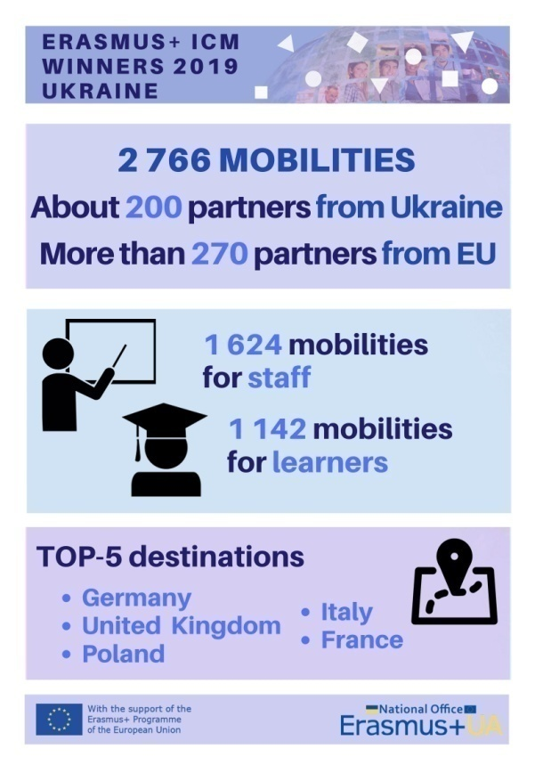

З усієї кількості місць, які отримали фінансування, 1142 гранти призначені для студентів, а 1624 – для працівників вишів. Загалом обмін відбудеться у такій пропорції:

За результатами обмінів між студентами всі отримані бали будуть перезараховані українським університетом та внесені у додаток до диплому. Викладачам зарахують такий досвід як підвищення кваліфікації.

* 839 грантів для навчання українських студентів, 303 – для європейських;
* 931 грант для стажування або викладання працівників українських вишів, 693 – для європейських.

Переможцями від України стали заклади вищої освіти, наукові установи, громадські, приватні та державні організації з різних регіонів країни. Серед них найбільшу кількість проєктів з мобільності виграли такі заклади:

* Київський національний університет ім. Тараса Шевченка;
* Львівський національний університет ім. Івана Франка;
* Національний університет “Львівська політехніка”;
* Український католицький університет;
* Чернівецький національний університет ім. Юрія Федьковича;
* Національний технічний університет України “Київський політехнічний інститут ім. Ігоря Сікорського”;
* Національний університет “Києво-Могилянська академія”.
* До списку переможців також увійшли переміщені виші. Найпопулярнішими країнами-партнерами для обмінів з Україною стали Німеччина, Великобританія, Польща, Італія та Франція.

**Довідково:**

Проєкти з Міжнародної кредитної мобільності надають можливості обмінів студентами та працівниками закладів вищої освіти з партнерами Програми Еразмус+. Метою обміну є навчання, проходження практики, викладання або стажування.

У період з 2015-2018 років до Національних Агентств Еразмус+ у 33 країнах-членах Програми було подано 1901 проєкт співпраці університетів України та Європи. З них 13051 мобільність була профінансована.

<https://pedpresa.ua/201043-ukrayina-otrymala-grant-programy-yes-erazmus.html>

# Дослідження Світового банку – орієнтир для освітніх реформ в Україні, – Ганна Новосад

02.10.2019

**Світовий банк презентував звіт, де представив 5 пріоритетних напрямів подальшого реформування освіти в Україні. Відповідний документ на тему**[**«Дослідження сфери освіти в Україні: до більшої результативності, справедливості та ефективності»**](https://pedpresa.ua/goto/http:/documents.worldbank.org/curated/en/790931568661644788/pdf/Overview.pdf?fbclid=IwAR18SohI4nywt6qzgpbVoFwcwK8GI_FgLjD_Cqt8iGoc4wgETV8_R8NacCo)**обговорювався 1 жовтня 2019 року,  за участі освітніх експертів та МОН  в офісі Світового банку.**

«Нещодавно Уряд схвалив Програму дій, в якій визначено два важливі питання — економічне зростання та розвиток людського капіталу. Це завдання для МОН та усіх міністерств, адже економічне зростання неможливе без розвитку людського капіталу. Проблеми, які вказані у звіті, будемо аналізувати надалі, деякі з них вже вирішуємо. Тому сподіваємось, що за 5 років Світовий банк та Україна зможуть забезпечити більшу рівність та якість освіти у нашій державі», — наголосила Міністр освіти і науки України Ганна Новосад.

5 напрямів для вдосконалення подальшого реформування освіти, які представив Світовий банк, випливають з комплексного дослідження, яке проводилось в Україні впродовж останніх місяців.

До прикладу, серед рекомендацій Світового банку — поширити бачення концепції «Нової української школи» (НУШ), засноване на компетенціях і орієнтоване на учнів, на весь сектор, особливо на систему вищої освіти.

Так, у звіті зазначається, що наразі відсутнє чітке бачення того, як вищу освіту зможуть поєднати з позитивними змінами внаслідок реформ у сфері середньої освіти, і це варто виправити.

Фахівці підкреслюють, що також Україні потрібно зміцнювати інституційний потенціал і структури урядування. Хоч реформи значно розширили автономію закладів вищої освіти, серед них є такі, що неспроможні повною мірою користуватись нею для підвищення якості викладання та навчання. Дані дослідження вказують на те, що автономія має поєднуватися з підзвітністю та спроможністю.

Експерти також радять спрямувати ресурси на зміцнення ефективності та життєздатності кращих закладів та колективів.  Вони пояснюють, що попри позитивні кроки для зміцнення прозорості та конкурентоспроможності, модель державного фінансування вищої освіти потребує подальших змін. Важливо реформувати її, запровадити додаткові стимули для закладів. Також варто контролювати та коригувати формулу фінансування шкіл.

Окрім цього, фахівці Світового банку вважають, що Україні потрібно змінити підхід до індивідуальних стимулів для вчителів, а також можливостей їхнього кар’єрного розвитку.

До того ж Світовий банк  радить забезпечити ефективніший зворотній зв’язок. Зокрема, що в українських школах немає загальнодержавних програм професійної орієнтації, що ускладнює вибір у майбутньому напряму навчання та закладу освіти. Для вирішення цієї проблеми важливо розробити національну програму надання послуг консультацій та орієнтації, зміцнити системи оцінювання, а також ці механізми у закладах вищої освіти.

Ганна Новосад зазначила, що Світовий банк і МОН мають однакове бачення того, які проблеми в сфері освіти потрібно вирішити, та подякувала фахівцям за підготовку звіту.

Наразі Міністерство освіти і науки України співпрацюватиме зі Світовим банком для подальшого впровадження системної реформи освіти.

<https://pedpresa.ua/201015-doslidzhennya-svitovogo-banku-oriyentyr-dlya-osvitnih-reform-v-ukrayini-ganna-novosad.html>

# Освіта-2019: погляд на різні системи освіти у всій Європі

02.10.2019



**Цьогорічний звіт Організації економічного співробітництва та розвитку демонструє, що вища освіта надає людям реальні переваги на ринку праці. У ньому також досліджуються деякі фактори, які спричиняють нестачу вчителів, та викривається серйозність проблеми гендерної нерівності та розбіжностей в оплаті праці в галузі освіти.**

Щороку Організація економічного співробітництва та розвитку (ОЕСР) публікує [звіт «Погляд на освіту»](https://pedpresa.ua/goto/https:/read.oecd-ilibrary.org/education/education-at-a-glance-2019_f8d7880d-en#page1), який містить огляд систем освіти в державах-членах ОЕСР.

Цьогорічний звіт «Погляд на освіту» був оприлюднений на початку вересня 2019 року та містить детальну інформацію і дані про всі рівні освіти з особливим акцентом на вищу освіту. Звіт охоплює всі країни ОЕСР, а також країни-партнери: Бразилію, Російську Федерацію, Аргентину, Китай, Колумбію, Коста-Рику, Індію, Індонезію, Саудівську Аравію та ПАР.

У звіті зібрано та проаналізовано дані щодо таких тем, як:

* результати навчальних закладів та вплив навчання;
* доступ до освіти, а також участь та процес навчання;
* фінансові ресурси, що виділяються на освіту;
* роль викладачів та умови праці;
* організація шкіл.

У центрі уваги – вплив вищої освіти на індивідуальні шляхи професійного зростання. Отримані результати свідчать, що рівень зайнятості серед дорослих людей з вищою освітою приблизно на 9% вищий, ніж серед тих, хто має лише вищу середню освіту. Що стосується заробітку, то вплив вищої освіти ще більший. Вища освіта сприяє отриманню в середньому на 57% більшої зарплати. Крім того, збільшення фінансування освіти за останні 10 років сприяло більшому охопленню вищою освітою у багатьох країнах-членах ОЕСР.

Однак деякі професії більш популярні ніж інші. У звіті показано, що сфери з високим попитом, такі як інженерія чи комп’ютерні технології, страждають від дефіциту кваліфікованих працівників.

Лише 14% випускників отримали диплом за спеціальністю в сфері інженерії чи виробництва, і лише 4% обрали спеціальність у сфері інформаційних та комунікаційних технологій.

Щодо професії вчителя, звіт пропонує цікаву інформацію стосовно проблеми нестачі вчителів, з якою зіштовхнуються багато країн ОЕСР. Наприклад, відповідно до даних, що містяться у звіті, тільки 10% вчителів початкової та середньої школи особи є молодшими 30 років. Це означає, що урядам необхідно інвестувати в цю професію з метою сприяння прийому на роботу і утримання вчителів для компенсації виходу на пенсію працівників старшого віку.

Однією з проблем, що впливають на привабливість вчительської професії, як зазначається в доповіді, є різниця в окладах. У більшості країн ОЕСР зарплата педагогів збільшується в залежності від рівня викладання. У Бельгії та Норвегії, наприклад, вчителі початкової школи отримують на 30% менше, ніж їхні колеги в старших середніх школах, навіть якщо у них однаковий стаж роботи. Такий стан справ є особливо тривожним, оскільки 83% вчителів початкової школи в країнах, що розглядаються в доповіді, – жінки. У середній освіті жінки складають 60% вчителів, а в вузах – тільки 40%.

За інформацією ОЕСР, причина високої частки жінок в сфері початкової школи – економічна. Вчителі-чоловіки заробляють менше, ніж чоловіки з аналогічним рівнем освіти в інших професіях. З іншого боку, вчителі-жінки заробляють практично стільки ж, скільки жінки з тим же рівнем освіти в інших сферах. У цьому контексті, ЄКПО ще раз підкреслює, наскільки важливо вирішувати проблему гендерної сегрегації у вчительській професії. Ми також наголошуємо на тій надзвичайно важливій ролі, яку в цьому процесі відіграють профспілки освіти.

<https://pedpresa.ua/201019-osvita-2019-poglyad-na-rizni-systemy-osvity-u-vsij-yevropi.html>

# МОН співпрацюватиме з Google над покращенням вищої освіти

02.10.2019

**МОН та Google планують покращувати цифрові навички викладачів вишів – першим кроком стануть відповідні онлайнкурси. Про це йшлося сьогодні, 2 жовтня 2019 року, під час зустрічі Міністра Ганни Новосад та директора з публічної політики та взаємодії з державними органами Google Вільсоном Вайтом.**

Окрім цього, сторони домовилися працювати над адаптацією Google-класів для закладів вищої освіти. Це допоможе викладачам краще організовувати освітній процес, планувати заходи зі студентами тощо.

Також освітяни зможуть пройти відповідну сертифікацію з цифрових компетентностей.

«Спершу Міністерство почало працювати з Google у сфері загальної середньої освіти, і це співробітництво дало прекрасні результати. Я хочу передусім згадати ті зусилля, яких ви доклали, коли проводили навчання з безпечного Інтернету для 22 тис вчителів – це величезна цифра. І тепер ми вже можемо говорити і про вищу освіту, адже ми переконані, що усі освітяни мають підвищувати свою цифрову грамотність – цього вимагають сучасні освітні тенденції», – наголосила Ганна Новосад.

Вона також нагадала, що у 2018 році МОН затвердив для шкіл спеціальний посібник із підтримки цифрового громадянства та безпеки. Він розроблявся спільно з Google.

Вільсон Вайт підкреслив, що цифрові навички є дуже важливими у світі, що розвивається. Пріоритетом Google є передусім допомога тим, хто потребує ці навички вдосконалювати. Компанія успішно реалізувала багато проєктів з Міністерством освіти і науки та готова рухатися далі у інших напрямах. За його словами, в подальшому сторони окреслять й інші сфери, де співпраця буде найбільш ефективною.

<https://pedpresa.ua/201033-mon-spivpratsyuvatyme-z-google-nad-pokrashhennyam-vyshhoyi-osvity.html>

# МОН має п’ять основних пріоритетів на 5 років: програма Уряду

01.10.2019

**Програма діяльності Уряду передбачає п’ять чітких цілей для Міністерства освіти і науки, які відомство має виконати за наступні п’ять років.** Успіх мірятимуть за конкретними індикаторами (KPI) , які також передбачені програмою. Відповідний документ представив Прем’єр-міністр Олексій Гончарук 30 вересня, на брифінгу в КМУ.

Сам документ був затверджений на засіданні Уряду 29 вересня 2019 року.

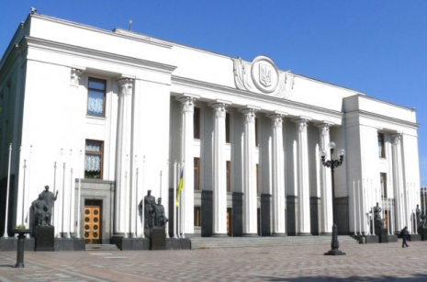

“Цей документ встановлює 5 основних пріоритетів, на які ми мусимо орієнтуватись під час подальшої роботи. Дуже важливо, що це не абстрактні цілі, а конкретні вимоги з індикаторами, за якими мірятимуть успіх політик. Так само, як швидкість поступу учня залежить від чіткості поставлених освітніх цілей, так і успіх урядування залежить від того, наскільки вимірюваними можуть бути ваші результати. Я переконана, що такий підхід значно підвищить продуктивність нашої роботи”,  —  відзначила Міністр освіти і науки України Ганна Новосад.

Так, План передбачає такі 5 цілей та індикаторів до них для МОН.

**Ціль 1. Кожна дитина має доступ до якісної дошкільної освіти**

Показники ефективності:

* Зростання щорічного показника охоплення дітей дошкільною освітою 3-5 років у міській та сільській місцевостях щорічно;
* Зростання частки 5-6 (7)-річних дітей, які здобувають дошкільну освіту в закладі дошкільної освіти;
* Оцінка якості дошкільної освіти за шкалами дослідження ECERS (Early Childhood Environment Rating Scale).

**Ціль 2. Випускники школи є самодостатніми, творчими та креативними особистостями, які мають ґрунтовні знання та володіють компетентностями, що потрібні у сучасному світі**

Показники ефективності:

* Місце України у міжнародному дослідженні якості освіти PISA. Покращення результатів з читацької, математичної, природничо-наукової грамотності;
* Зменшення різниці у навчальних досягненнях випускників шкіл у сільській та міській місцевостях за рахунок підвищення якості навчання у сільській місцевості;
* Рівень вмотивованості учнів у навчанні.

**Ціль 3. Випускники шкіл мають широкий вибір закладів для здобуття якісної професійної освіти з подальшим працевлаштуванням**

Показники ефективності:

* Зростання відсотку випускників шкіл, що обирають професійну (професійну-технічну та фахову передвищу) освіту після школи, щонайменше до 45%;
* Зростання відсотку випускників закладів професійної (професійно-технічної та фахової передвищої) освіти, працевлаштованих в Україні через 6 місяців та 1 рік після закінчення навчання, зокрема за професією (спеціальністю).

**Ціль 4. Випускники закладів вищої освіти є конкурентоспроможними фахівцями на ринку праці**

Показники ефективності:

* Відсоток випускників закладів вищої освіти, зайнятих на позиціях чи у сферах, що вимагають вищої освіти;
* Величина різниці між оплатою праці осіб з вищою освітою різних рівнів та осіб, які не мають вищої освіти;
* За результатами національних опитувань роботодавців щонайменше 25% респондентів повністю або переважно позитивно оцінюють якість вищої освіти в Україні.

**Ціль 5. Українські вчені мають належні умови для досліджень та інтегровані у світовий науковий простір**

Показники ефективності:

* Кількість публікацій та кількість цитувань українських вчених у журналах, які індексуються провідними міжнародними наукометричними базами даних;
* Зростання частки грантового фінансування в загальному обсязі фінансування наукових досліджень та розробок;
* Зростання питомої ваги видатків на фінансування наукових проектів, грантових та стипендіальних програм для молодих вчених у загальному обсязі видатків державного бюджету на науку.

Передбачається, що найближчим часом Міністерство розробить чіткий план заходів, де покроково буде розписано, як саме МОН досягатиме поставлених цілей.

<https://pedpresa.ua/200986-mon-maye-p-yat-osnovnyh-priorytetiv-na-5-rokiv-programa-uryadu.html>

# «Днепровской политехнике» исполнилось 120 лет

30.09.2019



ВУЗ входит в 15 ведущих университетов по количеству проектов «Эразмус +».

120 лет отпраздновал Национальный технический университет (НТУ) «Днепровская политехника». Ранее он носил название Национальный горный университет.

Об этом сообщила пресс-служба Днепропетровского облсовета.

«Именно этот вуз дал жизнь более чем двум десяткам учебных заведений и научно-исследовательских институтов. Стал альма-матер, а затем и местом работы для многих выдающихся ученых», – говорится в сообщении облсовета.

«Днепровская политехника» сегодня обеспечивает реализацию ряда проектов, ориентированных на международное сотрудничество в сфере образования европейского качества.

За последний учебный год научно-педагогическими работниками, аспирантами и студентами получен 101 международный грант, в том числе 38 грантов на проведение научных исследований в ключевых направлениях развития мировой экономики.

По данным Национального Эразмус-офиса в Украине, университет вошел в 15 ведущих университетов по количеству проектов «[Эразмус +](http://www.litsa.com.ua/show/a/35782)», в которых он принимал участие.

Кроме того, в университете создана система получения двойных магистерских дипломов с университетами Польши, Германии, Франции, Литвы.

«Для меня это не просто день рождения ведущего вуза Украины горного профиля. Для меня это личный праздник, ведь история и достижения этого учебного заведения – это история жизни и достижений моей семьи», – заявил глава облсовета Глеб Пригунов.

Как уточняет пресс-служба, Национальный горный университет был местом работы Александра Пригунова, отца нынешнего главы Днепропетровского областного совета.

<http://www.litsa.com.ua/show/a/47712>

# Дніпровська політехніка підписала угоду про партнерство з Бранденбурзьким технічним університетом

30.09.2019

Національний технічний університет "Дніпровська політехніка" розширює коло партнерських навчальних закладів, разом із якими можна удосконалювати процес роботи та обмінюватися досвідом. Про це [повідомили](https://www.facebook.com/155897531176446/posts/2044317105667803/) у прес-службі університету, передає Дніпроград.

Таким чином, відтепер НТУ "Дніпровська політехніка" має нового партнера з Німеччини - Бранденбурзький технічний університет Коттбус-Зенфтенберг.

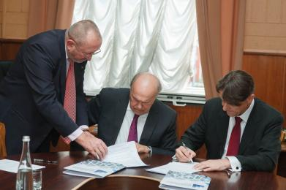

"НТУ «Дніпровська політехніка» та Бранденбурзький технічний університет Коттбус-Зенфтенберг підписали Угоду про партнерство. Відкриваються нові можливості — обмін співробітниками, викладачами, вченими, студентами; організація симпозіумів, конференцій; спільні програми досліджень й безперервної освіти та інше", - зазначили у навчальному закладі.

<https://dniprograd.org/2019/09/30/dniprovska-politekhnika-pidpisala-ugodu-pro-partnerstvo-z-brandenburzkim-tekhnichnim-universitetom_81279>

# МОН змінить підхід до фінансування університетів

Вересень, 26, 2019

У Міністерстві освіти та науки (МОН) України планують фінансувати університети в залежності від якості їх роботи.



Очільниця МОН Ганна Новосад розповіла про фінансові зміни, які планують зробити із закладами вищої освіти.

– Ми хочемо змінити підхід до фінансування, який стимулюватиме університети до відповідальності за ті кошти, які вкладає у них держава.

Ми б хотіли вибудувати певний набір індикаторів, за якими будемо перевіряти успішність того чи іншого університету – працевлаштування випускників, місце університету в рейтингах, активність у міжнародній діяльності, – сказала Новосад.

Вона додала, що наразі держава утримує велику кількість університетів незалежно від того, наскільки якісною є їх робота.

– З одного боку гроші на фінансування здаються достатніми, а з іншого – на таку велику мережу їх замало, – сказала вона.

<https://fakty.com.ua/ua/ukraine/20190926-mon-zminyt-pidhid-do-finansuvannya-universytetiv/>

# Міністр освіти Новосад — про зарплати вчителів, туалети в школах за мільйон і скорочення вишів

25 вересня 2019

**…** Гроші - тільки найкращим вузам і найкращим викладачам

**ВВС News Україна:**Які ваші пріоритети в реформі вищої освіти? Що найближчим часом буде зроблено?

**Ганна Новосад:**По вищій освіті у мене є два таких бажання. Я хочу, щоб наші виші готували таких випускників, які чогось варті на ринку праці. І я би хотіла, щоб до нашої вищої освіти було більше довіри, бо часто наші дипломи є такою девальвованою річчю.

Також нам потрібно зробити так, аби вступники зрозуміли, чого варті той чи інший університети. Дуже часто абітурієнти і їхні батьки не розуміють, як обрати університет. З 8 і 9 класу необхідно працювати з дітьми, говорити з ними про кар'єрні можливості.

Ми маємо показати, куди ідуть випускники університету і які у них зарплати. Наступного року ми хочемо зробити моніторинг працевлаштування випускників університетів.

У вищій освіті ми прагнемо перейти від принципу фінансування всіх до фінансування найкращих. Ми утримуємо величезну кількість університетів і підтримуємо її, не винагороджуючи тих, хто робить кращу роботу, і не застосовуючи жодних санкцій до тих, хто робить цю роботу гірше.

Зараз ми за принципом зрівнялівки через державне замовлення фінансуємо всіх приблизно однаково погано. Ті кошти, які у нас є на вищу освіту, вони з одного боку великі, а з іншого — на таку велику мережу їх недостатньо.

Тому ми хочемо змінити підхід до фінансування, який стимулюватиме університети до відповідальності за ті кошти, які вкладає у них держава. Ми би хотіли вибудувати певний набір індикаторів, за якими ми будемо перевіряти успішність того, чи іншого університету — працевлаштування випускників, місце університету в рейтингах, активність в міжнародній діяльності.

Також ми хочемо зробити так, аби система фінансування фінансувала найкращих викладачів.

Третє - це питання управління. Ми хотіли б зробити так, аби керівництво закладів вищої освіти, які укладають угоди з міністерством, мали певні зобов’язання. Перед своєю академічною спільнотою, перед студентами, які вони зобов’язуються, як стратегічний управлінець, виконувати.

**ВВС News Україна:**Щодо підтримки найкращих університетів, чи значить це, що кількість університетів в Україні зменшиться?

**Ганна Новосад:** Поступово, якщо цей підхід буде впроваджуватися, вона мала б природно зменшитись.

**ВВС News Україна:**Тобто їх будуть закривати, чи вони будуть закриватись самі через зменшення фінансування?

**Ганна Новосад:** Вони не отримуватимуть державне фінансування. Але вони можуть набирати студентів на контракт. Але, звичайно, фінансування ставатиме меншим.

<https://nv.ua/ukr/ukraine/events/ministr-osviti-novosad-pro-zarplati-vchiteliv-tualeti-v-shkolah-za-milyon-i-skorochennya-vishiv-50044635.html>

# МОН затвердило новий склад Атестаційної колегії

25.09.2019

**Міністерство затвердило оновлений склад Атестаційної колегії МОН — відтепер він налічує усього 13 осіб. Відповідний наказ опубліковано на сайті МОН 24 вересня 2019 року.**

«Фактично наразі Атестаційна колегія МОН поступово передає свої функції Національному агентству із забезпечення якості вищої освіти — незалежній та вільній від політичних впливів організації. Водночас для нас важливо, щоб Атестаційна колегія була органом, якому довіряють і який добре виконує повноваження, які зараз залишились. Саме тому ми не лише скоротили склад, а й якісно його оновили», — зазначив заступник Міністра освіти і науки України Єгор Стадний.



Так, до нового складу колегії увійшло 13 представників закладів вищої освіти та наукових установ. Натомість попередній склад налічував 34 особи.

Вперше у дорадчому органі МОН працюватиме Тамара Гундорова, завідувачка відділу Інституту літератури ім. Т.Г. Шевченка НАН України. Вона, зокрема, активно працює в сфері протидії академічній недоброчесності. Також до оновленого складу увійшли Олексій Колежук, заступник голови Наукового комітету Нацради з питань науки та технологій, та Наталія Кузнєцова, віцепрезидент Національної академії правових наук України.

**Довідково.**

Атестаційна колегія МОН затверджує рішення вчених рад про присвоєння вченого звання професора, старшого дослідника, розглядає апеляції щодо цього та формує Перелік наукових фахових видань України. Серед повноважень колегії також є присудження наукового ступеня кандидата та доктора наук тим здобувачам, підготовка яких розпочалась до 1 вересня 2016 року. Тимчасовий порядок присудження ступеню доктора філософії в МОН триватиме до 31 грудня 2020 року.

Якщо підготовка здобувачів ступенів доктора наук та доктора філософії розпочалась після 1 вересня 2016 року, то атестація відбуватиметься за новою процедурою в НАЗЯВО. Організація розроблятиме Положення про акредитацію спеціалізованих вчених рад, у яких будуть захищатися доктори філософії та порядок присудження наукових ступенів. Окрім цього, НАЗЯВО буде скасовувати ці рішення за потреби та розглядати питання щодо позбавлення наукового ступеня через плагіат.

<https://pedpresa.ua/200942-mon-zatverdylo-novyj-sklad-atestatsijnoyi-komisiyi.html>

# Вступ до магістратури: участь у третій сесії ЄВІ коштуватиме 495 гривень

24.09.2019

**05 листопада 2019 року відбудеться спеціально організована сесія єдиного вступного іспиту, яка проводитиметься за рахунок коштів фізичних та/або юридичних осіб. Про це інформує пресслужба**[**УЦОЯО.**](https://pedpresa.ua/goto/http:/testportal.gov.ua/2019/09/23/yaka-zh-vartist-tretoyi-sesiyi-yevi/)

**Вартість послуги з проведення вступних випробувань становить 495 гривень.**

Реєстрація вступників для участі в спеціально організованій сесії ЄВІ триватиме з 07 до 15 жовтня 2019 року. Її здійснюватиме приймальна комісія одного з закладів вищої освіти, у якому вступник бажає брати участь у конкурсному відборі. Вступник вважатиметься зареєстрованим після отримання екзаменаційного листа та сплати коштів на рахунок Українського центру для оплати послуг із проведення Українським центром та його регіональними підрозділами вступних випробувань.

Радимо обов’язково уточнити, чи передбачені Правилами прийому закладів вищої освіти додаткові строки прийому заяв, конкурсного відбору та зарахування в магістратуру.

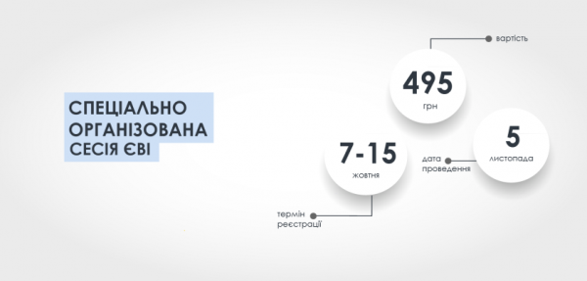

Нагадаємо, понад 17 тисяч учасників єдиного вступного іспиту з іноземних мов, що проводився за технологією ЗНО в 2019 році і результати якого були необхідні для вступу на деякі магістерські спеціальності, не змогли подолати поріг тесту «склав/не склав».

<https://pedpresa.ua/200928-vstup-do-magistratury-uchast-u-tretij-sesiyi-yevi-koshtuvatyme-495-gryven.html>

# У 2020 році на освіту спрямують понад 136 мільярдів

20.09.2019

Уряд заклав у проєкт бюджету 2020 року на освіту 136,4 млрд грн, передає Укрінформ.

У цю суму закладено фінансування:

* на освітню субвенцію;
* на фінансування Нової української школи;
* на заклади вищої освіти;
* на інклюзивну освіту.

Також уперше в цьому бюджеті передбачили 300 млн на Фонд розвитку вищої освіти.

<https://shotam.info/u-2020-rotsi-na-osvitu-spriamuiut-ponad-136-mil-iardiv/>

# ВНО-2020: к чему начинать готовиться одиннадцатиклассникам

17 сентября, 2019

Для поступления в вузы в 2020 году подойдут сертификаты внешнего независимого оценивания за 2017, 2018, 2019 и 2020 годы

Существенных изменений во [внешнем независимом оценивании](https://www.segodnya.ua/tags/%D0%B2%D0%BD%D0%BE.html) в 2020 году не будет, однако большие перемены ожидаются в 2021 году – Министерство образования уже обнародовало грядущие новшества.

Каким будет ВНО в 2020 и 2021 гг., разбирался сайт "Сегодня".

## Какие предметы нужно сдавать в 2020 году

Выпускники могут сдать [во время ВНО](https://www.segodnya.ua/ukraine/minobrazovaniya-nazvalo-daty-provedeniya-vno-v-2020-godu-1299430.html) максимум четыре предмета. Украинский язык и литература – обязательный. Второй предмет – математика или история Украины (период ХХ – начало ХХІ века) на выбор. Третий предмет зависит от выбранной специальности – это может быть физика, биология, химия, география, английский, французский, немецкий, испанский.

Результаты внешнего оценивания по трем предметам будут засчитаны как оценки по государственной итоговой аттестации. Сдавать тестирование будут студенты колледжей и профтехучилищ.

Объявят результаты внешнего тестирования по математике и физике не позднее 12 июня 2020 года; по украинскому языку и литературе, иностранным языкам и истории Украины – не позднее 20 июня 2020-го; по биологии, географии и химии – не позднее 24 июня 2020-го.

График сдачи:

|  |  |
| --- | --- |
| Математика | 21 мая (четверг) |
| Украинский язык и литература | 26 мая (вторник) |
| Физика | 28 мая (четверг) |
| Испанский язык | 01 июня (понедельник) |
| Немецкий язык | 01 июня (понедельник) |
| Французский язык | 01 июня (понедельник) |
| Английский язык | 02 июня (вторник) |
| История Украины | 04 июня (четверг) |
| Биология | 09 июня (вторник) |
| География | 11 июня (четверг) |
| Химия | 15 июня (понедельник) |

Для поступления в вузы в 2020 году подойдут сертификаты ВНО за 2017, 2018, 2019 и 2020 годы. По иностранному языку – только 2018-2020 гг. Минимальный проходной балл на бюджет – 125. На специальности "Право", "Публичное управление и администрирование", "Международные отношения", "Фармация, промышленная фармация" – 150. На врачебные специальности нужно будет набрать не менее 150 баллов по второму и третьему конкурсных предметам, чтобы принять участие в отборе. Но это условие не будет распространяться на абитуриентов, у которых конкурсный балл (средний по трем предметам) составит более 175.

Сертификат по ВНО будет обязательным для поступления на специальности "Экономика" и специальностям отраслей "Управление и администрирование", "Публичное управление и администрирование" (История Украины – для поступления на контракт).

## Новое правописание и изменения в украинской литературе

В мае [Кабинет министров утвердил новое украинское правописание](https://www.segodnya.ua/ukraine/pravitelstvo-prinyalo-novye-pravila-ukrainskogo-pravopisaniya-1272824.html). Но на ВНО в 2020 году проверять знания новых правил в украинском языке еще не будут.

*"В ближайшие 5 лет новые нормы украинского правописания, пока они не станут сложившейся практикой обучения в учреждениях общего среднего образования, проверяться в тесте по украинскому языку и литературе не будут. То есть не будет задач, в которых будет проверяться правильность написания "проект-проєкт," кафедра – катедра" и так далее ... Это не будет объектом проверки на тесте по украинскому языку и литературе", – говорит исполняющий обязанности директора Украинского центра оценивания качества образования Валерий Бойко.*

Читать по украинской литературе придется меньше. Минобразования изменило список произведений, которые надо прочесть обязательно: убрали 14 и добавили 11 сочинений.

В частности, в программу по украинскому языку и литературе добавили: "Захар Беркут" Ивана Франко, "Камінний хрест" Василия Стефаника, "Valse mélancolique" Ольги Кобылянской, стих "В теплі дні збору винограду…" Максима Рыльского, "Майстер корабля" Юрия Яновского, "Лебеді материнства" Василия Симоненко, "Наша мова" Василия Голобородько, "Модри камінь" Олеся Гончара, "Господи, гніву пречистого…" Василия Стуса, "Два кольори" Дмитрия Павличко, "Уривок з поеми" Маланюка. Из произведения "Хіба ревуть воли, як ясла повні?" Панаса Мирного в программу ВНО включены только первая и четвертая часть.

Вместе с тем, исключены: афоризмы Григория Сковороды, "Маруся" Григория Квитки-Основьяненко, "Гайдамаки" Тараса Шевченко, "Гимн" Ивана Франко, "Земля" Ольги Кобылянской, "Молюсь і вірю. Вітер грає..." Максима Рыльского, "Київ – традиція" Николая Зерова, "Дитинство" Юрий Яновского, "Україна в огні" Александра Довженко, "Залізний острів" Олеся Гончара, "Як добре те, що смерті не боюсь я" и "О земле втрачена, явися..." Василия Стуса, "Українське альфреско" Лины Костенко, "Стилет чи стилос?" Евгения Маланюка.

## 2021: математика и история Украины станут обязательными

Существенные изменения ожидаются в 2021 году. Министерство образования уже обнародовало подробности.

Тесты по украинскому языку и математике станут двухуровневыми. Базовый уровень – украинский язык как государственный, и углубленное изучение – украинский язык и литература.

Математика станет обязательной и также будет состоять из двух уровней. Первый – базовый, второй – для тех, кто изучал предмет углубленно. Центр оценивания качества образования обещает опубликовать примеры тестов по математике уже в октябре 2019 года.

Третьим обязательным предметом станет история Украины или английский язык, на выбор абитуриента. Также можно будет сдать на выбор дополнительный предмет.

С 2021 года математика в формате тестирования будет обязательной для выпускников четвертых и девятых классов, 11 (12) класса, студентов колледжей и профтехов, которые ранее не получили аттестат после 11 класса.

# <https://www.segodnya.ua/ukraine/vno-2020-k-chemu-nachinat-gotovitsya-1331802.html>

# Кинопродюссер Иракли Макацария встретится с молодежью Днепра в рамках проекта с образовательным детским центром «ЗнатОК» и Университетом таможенного дела и финансов

12.09.2019



В медиацентре «Информатор» к**инопродюссер Иракли Макацария встретился с молодежью Днепра в рамках проекта с образовательным детским центром «ЗнатОК» и Университетом таможенного дела и финансов**

В пресс-конференции приняли участие:

Наталья Жир — директор сети детский центров «ЗнатОК»;

Иракли Макацария — кинопродюсер и телеведущий.

Онлайн-трансляция в HD-качестве — на сайте [**https://dp.informator.ua/**](https://dp.informator.ua/)

# <https://dp.informator.ua/2019/09/12/izvestnyj-holostyak-irakli-makatsariya-vstretitsya-s-molodezhyu-dnepra-v-ramkah-proekta-s-obrazovatelnym-detskim-tsentrom-znatok-i-universitetom-tamozhennogo-dela-i-finansov/>

# Міністру освіти і науки призначили двох нових заступників

07.09.2019

На засіданні Кабінету Міністрів України Уряд призначив 11 нових заступників своїм міністрам. Серед них також і двох - для Міністра освіти і науки України.

**Коржевський Петро Миколайович**

Народився 1 березня 1966 року у с. Шершенівка Борщівського району Тернопільської області.

1990 року закінчив Київський державний університет імені Т.Шевченка за спеціальністю «Математика», а 2011-го отримав диплом з «Державного управління» у Львівському регіональному інституті державного управління Національної академії державного управління при Президентові України.

Упродовж 1984-1986 рр. проходив службу в Збройних Силах. У 1990–2002 рр. був учителем математики СШ № 22 м. Рівне.

Протягом 2002-2007 рр. працював директором Рівненського навчально-виховного об’єднання «Дитячий садок-школа» № 12.

З 2007 до вересня 2019 р. обіймав посаду заступника начальника управління – начальника відділу професійно-технічної та вищої освіти управління освіти і науки Рівненської ОДА.

Вільно володіє українською, російською мовами, а також має достатній рівень у польській.

**Стадний Єгор Андрійович**

Народився 22 серпня 1988 року.

2005 року закінчив Науковий ліцей м. Кропивницького. Ступінь бакалавра з історії отримав 2010 року в Національному університеті "Києво-Могилянська академія".

2012 року отримав подвійний ступінь магістра з історії в Національному університеті "Києво-Могилянська академія" та магістра зі східноєвропейських студій Варшавського університету.

Протягом 2012-2013 років навчався в аспірантурі Варшавського університету. Повернувся до України під час подій Революції гідності.

У 2012-2019 рр. працював в аналітичному центрі CEDOS, де досліджував питання фінансування вищої освіти, соціально-економічного статусу викладачів та студентів, міграції студентів, мотивації студентів, академічної доброчесності. Упродовж 2018-2019 років очолював аналітичний центр CEDOS.

Вільно володіє англійською та польською мовами.

# <http://vnz.org.ua/novyny/podiyi/11004-ministru-osvity-i-nauky-pryznachyly-dvoh-novyh-zastupnykiv>

# Стало известно о повышении зарплат педагогам и ученым

03.09.2019

Согласно документу, наименьший размер должностного оклада (ставки заработной платы) педагогического работника с 1 января 2020 г. составит 2,5 размера прожиточного минимума для трудоспособных лиц на 1 января 2020 г.

Кабинет министров обнародовал постановление об увеличении размеров оплаты труда педагогических, научно-педагогических и научных работников заведений и учреждений образования и науки начиная с 2020 года.

Документ доступен на Правительственном портале.

«Законом “Об образовании” предусмотрено поэтапное (до 2023 года) ежегодное увеличение размеров должностных окладов педагогических работников низшей квалификационной категории до четырех прожиточных минимумов для трудоспособных лиц, наименьший должностной оклад научно-педагогического работника при этом устанавливается на 25 процентов выше должностного оклада педагогического работника низшей квалификационной категории», — говорится в документе.

Отмечается, что постановление правительства начинает выполнение положений вышеуказанных законов с 2020 года и предусматривает такое увеличение оплаты труда педагогическим, научно-педагогическим и научным работникам заведений и учреждений образования и науки к 2023 году.

Согласно документу, наименьший размер должностного оклада (ставки заработной платы) педагогического работника с 1 января 2020 г. составит 2,5 размера прожиточного минимума для трудоспособных лиц на 1 января 2020 г.

С 1 января 2021г. — 3 размера прожиточного минимума для трудоспособных лиц на 1 января 2021г.;

с 1 января 2022 г. — 3,5 размера прожиточного минимума для трудоспособных лиц на 1 января 2022г.;

с 1 января 2023 г. — 4 размеры прожиточного минимума для трудоспособных лиц на 1 января 2023 года.

В то же время отмечается что согласно Закону Украины “О научной и научно-технической деятельности” должностные оклады научных работников устанавливаются исходя из расчета должностного оклада младшего научного сотрудника, установленного на уровне не ниже двойной средней заработной платы в промышленности в целом по Украине.

«Учитывая финансовые возможности государства, такие размеры оплаты труда нереально установить одновременно и в течение одного финансового года», — говорится в документе.

Постановлением также утверждаются схемы должностных окладов (ставок заработной платы) педагогических работников на период до 2023 года и схемы должностных окладов научно-педагогических работников на период до 2023 года.

Помимо прочего, постановлением определяется ряд доплат, в том числе 20% к зарплате учителя за прохождение сертификации.

# <https://hvylya.net/news/digest/stalo-izvestno-o-povyshenii-zarplat-pedagogam-i-uchenym.html>

# В МИНОБРАЗОВАНИЯ АНОНСИРОВАЛИ ИЗМЕНЕНИЯ ДЛЯ ВСТУПЛЕНИЯ В ВУЗЫ В 2020 ГОДУ

28.08.2019

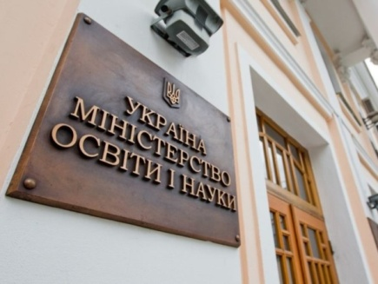

Министерство образования и науки Украины анонсировало изменения для условий приема студентов в высшие учебные заведения. Об этом сообщили в пресс-службе Минобразования.

В 2020 году планируют минимальные изменения в сроках вступительной кампании, большее внимание к поступающим с особыми образовательными потребностями, распространение практики подачи заявлений через электронные кабинеты.

"Документ содержит много интересных и полезных новаций, которые сделают систему еще более прозрачной и эффективной. Например, в этом году мы успешно провели единственный конкурс с Министерством здравоохранения, в следующем году присоединяется также Государственная фискальная служба", - отметила министр образования и науки Лилия Гриневич.

Одним из нововведений является положение, что поступающие на базе 11-ти классов смогут подать на бюджет пять заявлений на любое количество специальностей. Также для вступления или перевода на бюджет минимальный конкурсный балл поступающего должно быть не менее 125.

# <https://newsone.ua/news/society/v-minobrazovanii-anonsirovali-izmenenija-dlja-vstuplenija-v-vuzy-v-2020-hodu.html>

# Министерство образования и науки Украины может возглавить Анна Новосад — СМИ

29.08.2019

Основным кандидатом на пост главы Министерства образования и науки Украины является новоизбранный народный депутат от партии Слуга народа Анна Новосад, передает [LB.ua](https://lb.ua/news/2019/08/28/435800_ministrom_obrazovaniya_stanet_anna.html) со ссылкой на собственный источник.

Новосад работает в министерстве с 2014 года. С марта по ноябрь 2014 года занимала должность советника министра, после чего в декабре 2017 года стала гендиректором директората стратегического планирования и европейской интеграции МОН.

Во внеочередных выборах в Верховную Раду Новосад принимала участие на 50-м месте списка Слуги народа.

Новосад родилась 28 июля 1990 года. В 2007 году закончила Украинский гуманитарный лицей при КНУ имени Тараса Шевченко. Степень бакалавра по политологии получила в 2011 году в Национальном университете Киево-Могилянская академия.

В 2013 году получила степень магистра европейских студий в Университете Маастрихта (Нидерланды). Является стипендиатом Фонда Открытого Общества.

В течение 2012−2013 годов стажировалась в аналитических центрах Испании и Чехии, участник украинско-канадской парламентской программы.

# <https://inshe.tv/politics/2019-08-29/464870/>

# УЧЕНИКИ ПРИ ЖЕЛАНИИ СМОГУТ УЧИТЬСЯ В ШКОЛЕ НА ДВА ГОДА ДОЛЬШЕ

22.08.2019

**Ученики с особыми образовательными потребностями** смогут учиться в [школе](https://newsone.ua/news/accidents/pod-ternopolem-spasateli-pjat-chasov-tushili-pozhar-v-shkole.html) на 2 года дольше. Об этом сообщает [пресс-служба](https://mon.gov.ua/ua/news/trivalist-navchannya-dlya-shkolyariv-z-osoblivimi-osvitnimi-potrebami-mozhna-bude-podovzhiti-na-dva-roki-postanova-uryadu) Министерства образования и науки Украины.

Правительство приняло изменения в среду, 21 августа. Ученики инклюзивных классов начальной и базовой школы смогут учиться на год дольше на каждом из этих уровней обучения.

По словам министра образования и науки Лилии Гриневич, главная цель такой реформы - достижение максимального успеха при обучении в удобном для ученика темпе. "Поэтому, если ребенок с особыми образовательными потребностями по определенным причинам не может усвоить вовремя образовательную программу, то он может продлить обучение на два года", - рассказала она.

# <https://newsone.ua/news/society/ucheniki-pri-zhelanii-smohut-uchitsja-v-shkole-na-dva-hoda-dolshe.html>

# Топ-200 лучших школ Украины по результатам ВНО-2019: кто из Днепра

21.08.2019

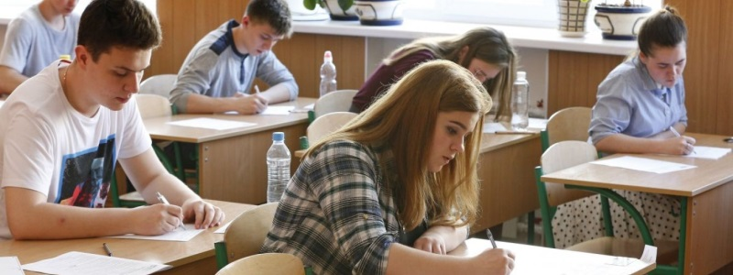

**Портал «**[Освіта.ua](http://osvita.ua/)**» составил рейтинг общеобразовательных школ Украины по итогам ВНО 2019 года. Какие школы Днепра попали в этот рейтинг – читайте в Информатор Деньги.**

Школы в таблице ранжированы по рейтинговому баллу, который рассчитан на основании среднего значения баллов внешнего независимого оценивания, полученных участниками тестирования по всем предметам ВНО и с учетом общего количества составленных тестов выпускниками каждой школы.

**С полным перечнем школ из топ-200 можно ознакомиться**[здесь](http://osvita.ua/school/rating/65353/?fbclid=IwAR2IE434Ds-FAidV1bDhhtCzdIW1Q__l5mf1V5ZhX-imuV_3NgzSNZ8UXw4)**.**

Первая десятка Топ-200 лучших школ, выглядит так:

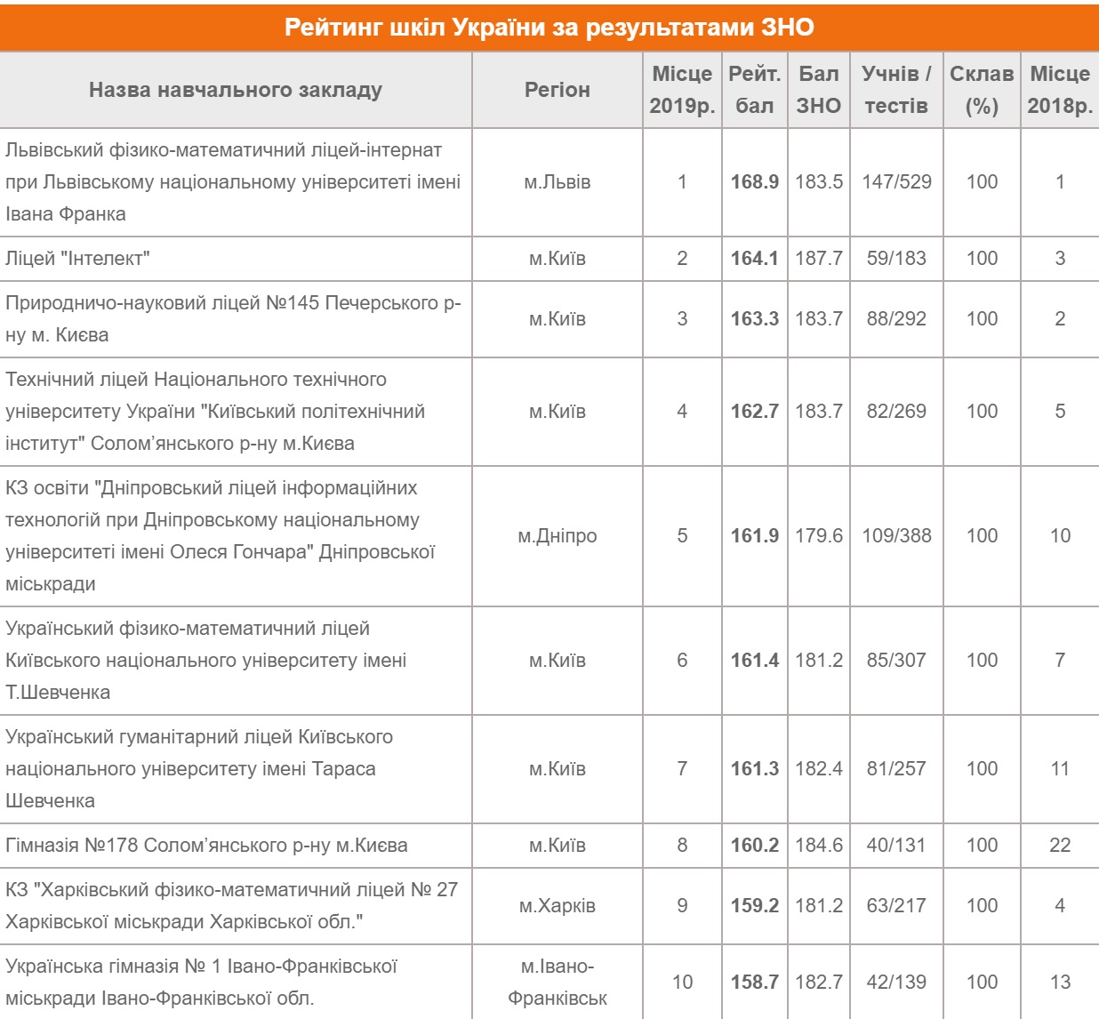

В целом в топ-200 попали такие школы из Днепра (во втором столбце указаны их места в рейтинге портала):

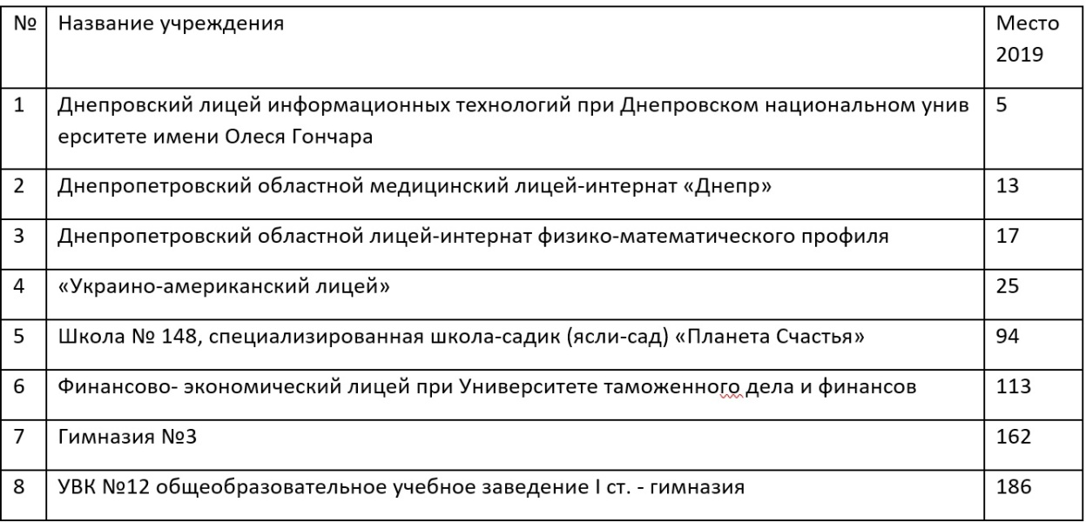

# <https://dengi.informator.ua/2019/08/21/top-200-luchshih-shkol-ukrainy-po-rezultatam-vno-2019-kto-iz-dnepra/>

# «Исключительные достижения»: Европа даст денег на украинское образование

20.09.2019

Посол Европейского союза в Украине Хьюг Мингарелли высоко оценил достижения Украины в сфере реформирования образования, а также заявил, что в рамках новой программы ЕС предоставит Украине €58 млн для реформы профобразования, информирует [enovosty.com/news](https://enovosty.com/news).

«То, что вы смогли достичь за этот короткий срок в сложных условиях – это чрезвычайные и исключительные достижения. То, что вы достигли за последний год, – не так много людей не во многих странах могли бы похвалиться такими результатами», — сказал Мингарелли, слова которого приводит Интерфакс-Украина.

Посол также отметил, что реформа децентрализации — одно из основных достижений действующего правительства, в том числе в области образования. По словам Мингарелли, госресурсы на [образование](https://enovosty.com/tag/obrazovanie) становятся более доступными для властей на местах.

«Мы запускаем сейчас новую программу, где €58 млн будут предоставляться для реформы профобразования в Украине, и это будет важным взносом», — заявил дипломат.

**Читайте:** [НАТО боится инвестиций Китая в инфраструктуру Европы](https://enovosty.com/news_abroad/full/608-nato-boitsya-investicij-kitaya-v-infrastrukturu-evropy)

Он также подчеркнул, что ЕС поможет создать новую команду поддержки реформ в Министерстве образования и науки, для продолжения начатой государственной реформы госуправления.

# <https://enovosty.com/news_economy/full/2008-isklyuchitelnye-dostizheniya-evropa-dast-deneg-na-ukrainskoe-obrazovanie>

# Днепрянин вошел в топ-50 лучших преподавателей Украины

19/08/2019

Ежегодно в Украине проводится конкурс среди выдающихся педагогов — Global Teacher Prize Ukraine. На него номинируют преподавателей, которые не просто достигли определенных профессиональных результатов, но и умеют вдохновить своим примером, используют инновационные методы работы и готовят своих учеников быть действительно эффективными гражданами мира. В 2019 году в «лонг-лист» из 50 кандидатов вошел наш земляк Олег Орлянский.

Олег изучал теоретическую физику в ДНУ им. Олеся Гончара, где впоследствии стал доцентом одноименной кафедры. Кроме этого, он является кандидатом физико-математических наук и преподает в днепровском Лицее информационных технологий. Он автор большого количества научных работ и статей.

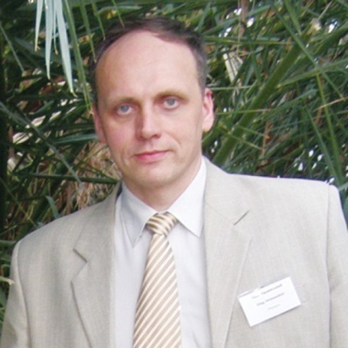

**— Почему вы решили номинироваться на звание лучшего преподавателя Украины?**

— Это произошло по большей части случайно. Я являюсь одним из лекторов Volt Camp от проекта Освіторія, где читал физику и астрофизику. Там и узнал про то, что успеваю принять участие в этом конкурсе. И действительно успел. Для того, чтобы подать свою кандидатуру, необходимо было заполнить достаточно объемную анкету, рассказать о своих достижениях в работе и сделать прогноз вызовов в науке будущих лет. В целом, я полностью соответствую всем заявленным критериям — за годы работы я написал множество статей, мои ученики не только выигрывали на олимпиадах в Днепре и Украине, но и не единожды ездили на зарубежные конкурсе, где занимали призовые места. Один из моих учеников  даже готовил научный проект для конкурса, где принимали участие представители более чем 150 стран мира.

Надо заметить, что говоря о своих достижениях Олег отнюдь не преувеличивает своих заслуг. Это подтверждается отзывами о его работе, которые оставляют студенты и ученики в социальных сетях:

**— Что вас ждет на следующем этапе?**

— Второй этап отбора — это написание эссе на тему «Семь вопросов к себе, на которые не знаешь ответа», которое я уже подал. Сейчас жду собеседования по скайпу. 1 сентября будем точно знать, прошел ли я в «финальный» топ-10. Потом работы и анкеты будет изучать экспертная комиссия, которая к 5 октября будет готова назвать имя финалиста.

**— В критериях, которые выдвигаются к номинантам, указано требование внедрять в работу инновации. У вас есть какая-то личная, авторская методика?**

— Никаких специальных методик в своей работе я не использую. Тем не менее, я убежден, что даже самых талантливых детей необходимо увлечь. Несмотря на то, что в лицей, где я преподаю, очень высокий конкурс и поступают туда действительно одаренные дети, их нужно уметь заинтересовать своим предметом. Тогда они раскрывают свой потенциал и демонстрируют поистине высокие результаты.

**— Как именно можно увлечь современного ребенка?**

— Я предпочитаю индивидуальный подход. Одному ученику достаточно показать интересный опыт, другого — вовлечь в дискуссию, задав парадоксальный вопрос. Главное — сдвинуть их с места, заставить их искать ответы и решения. Плюс к этому я веду кружки в Малой Академии Наук, где стараюсь заинтересовать своим предметом как можно большее количество детей, даже если это не мои ученики.

**— Вы преподаете в Днепровском национальном университете, в ЛИТе, еще и ведете кружки. Как вы все успеваете?**

— Успеть можно все — важно постоянно следить за своим рабочим графиком, планировать его таким образом, чтобы разные направления не пересекались. Хотя, конечно, с таким темпом на себя времени остается все меньше.

**— Вопрос, которым задаются многие родители: как помочь ребенку достичь высоких результатов в той или иной науке?**

— Родители должны всегда уметь определять ту науку, к которой лежит душа ребенка. И ей может оказаться совсем не та, которую хотелось бы им. Тем не менее, это стремление ребенка и именно его необходимо развивать.

**— Что вы можете посоветовать школьникам, которые хотят углубленно изучать один из предметов?**

—  Часто говорят, что достаточно просто прикладывать максимум усилий и все получится. К сожалению, это не так. Всегда рядом должен находиться куратор, человек, который сможет помочь, подсказать, направить. Конечно, сейчас в интернете можно найти множество разной информации, но и она может быть бесполезной, если не помогать ребенку пользоваться ей правильно. Опять же, не стоит забывать про дополнительные занятия, например, те же кружки. Там зачастую работают очень увлеченные своим предметом люди, которые всегда смогут оказать помощь в освоении той или темы.

# <https://49000.com.ua/dnepryanin-voshel-v-top-50-luchshikh-prepodav/>

# Украинских школьников будут учить финансовой грамотности

16.08.2019

После того, как Национальный банк Украины (НБУ) [**презентовал общую стратегию финансовой грамотности**](https://www.segodnya.ua/economics/finance/finansovaya-gramotnost-ukraincev-nacbank-nazval-klyuchevye-zadachi-1283698.html), в Министерстве образования и науки (МОН) представили учебные материалы курса финграмотности для старшеклассников. Об этом сообщает корреспондент сайта "Сегодня".

*"Работая над проектом совместно с МОН, мы ставили цель научить следующие поколения украинцев тому, как, когда и почему нужно пользоваться финансовыми услугами", – сказал Роберт Бонд, руководитель проекта USAID "Трансформация финансового сектора" .*

Так, ученики 10-11 классов будут изучать финансы. В МОН для них подготовили новую учебную программу, учебное пособие и рабочую тетрадь "Финансовая грамотность. Финансы. Что? Почему? Как?". Материалы созданы при поддержки USAID, МОН и Университета банковского дела.

Бонд напомнил, что курс финансовой грамотности уже тестировался в украинских школах в течение семи лет. Им воспользовались более 20 тысяч учеников из 1200 школ.

Презентованный курс по желанию также могут изучать родители школьников и руководители учебных заведений.

Ранее новости "Сегодня" сообщали, что [**Украина и Польша находятся на последнем – 30-м – месте в рейтинге финансовой грамотности населения**](https://www.segodnya.ua/economics/finance/ukraina-okazalas-na-poslednem-meste-reytinga-finansovoy-gramotnosti-1280028.html). В частности, украинцы в основном не ведут личный бюджет.

По мнению экспертов, низкая осведомленность в финансах объясняется объективными причинами. Подробнее читайте в статье на сайте "Сегодня": "[**Провал по финансовой грамотности: что общего у украинцев с жителями Таиланда**](https://www.segodnya.ua/economics/finance/finansovaya-gramotnost-chto-obshchego-u-nas-s-taycami-i-niderlandcami-1280630.html)".

<https://www.segodnya.ua/economics/finance/ukrainskih-shkolnikov-budut-uchit-finansovoy-gramotnosti-1317616.html>

# В УКРАИНЕ БУДУТ СЛЕДИТЬ ЗА ТРУДОУСТРОЙСТВОМ СТУДЕНТОВ: В ЧЕМ СУТЬ

12.07.2019

Абитуриенты теперь смогут проанализировать успеваемость студентов [высших учебных заведений](https://newsone.ua/news/society/v-ukraine-startoval-priem-zajavlenij-v-vuzy-.html), прежде чем вступать в него.

Об этом сообщила пресс-служба аналитического центра CEDOS в своем Facebook.

Так, Кабинет министров Украины принял изменения в закон "О сборе и учете единого взноса на общеобязательное государственное социальное страхование". В результате в Украине создали систему, которая позволяет отслеживать трудоустройство выпускников после университетов.

Абитуриенты смогут определить сферу занятости студента, географию трудоустройства, квалификацию выпускников и продолжительность поиска работа после обучения в ВУЗе.

Также система пригодится работодателям. Они будут иметь больше информации для лучшего поиска специалистов.

<https://newsone.ua/news/society/v-ukraine-budut-sledit-za-trudoustrojstvom-studentov-v-chem-sut.html>

# Зеленський підписав закон про фахову освіту: головні інновації

05/07/2019

Президент України Володимир Зеленський підписав закон «Про фахову передвищу освіту». У Міносвіти і науки розповіли, які зміни передбачає документ.

«Це означає: вже з 2020 року коледжі та технікуми готуватимуть фахових молодших бакалаврів – це буде рівень фахової передвищої освіти; освіта дорослих стане більш гнучкою – людина зможе отримати кілька фахових освіт за бюджетні кошти протягом життя; заклади отримають нову систему державного фінансування; студенти зможуть вільно вибирати форму навчання, зокрема, буде більше можливостей для дуальної освіти», – пояснили у міністерстві.

**Серед інших новацій закону передбачено:**

* компоненти корпоративного управління освітніми установами. Це допоможе вирішити конфлікт інтересів. Наглядова рада при закладі займеться стратегією розвитку установи, фінансуванням і зможе впливати на керівників.
* Призначення керівників передбачає рейтингове голосування колективу. Термін роботи на посаді буде обмежено
* Коледжі та технікуми готуватимуть професійних молодших бакалаврів або бакалаврів (якщо буде ліцензія)
* Держфінансування передбачає, що субвенція покриватиме отримання повної загальної середньої освіти та підготовку за спеціальностями, яким потрібна особлива підтримка
* Обмежень за віком студентів і кількості отриманих дипломів за бюджетні кошти немає
* Встановлено можливість створювати індивідуальні освітні напрямки і мати вибір форми освіти (мережева, дуальна, навчання на виробництві)

Освітню діяльність з підготовки за освітньо-професійною ступеня професійного молодшого бакалавра стартує у 2020 році, а вищі навчальні заклади I-II рівня акредитації отримають статус установ фахової передвищої освіти.

Нагадаємо, зазначений закон «Про фахову передвищу освіту» народні депутати підтримали 6 червня. Документ вступає в силу через 1 місяць після опублікування.

Раніше уряд доопрацював та [ухвалив](https://ua.news/ua/kabmin-zatverdyv-novyj-proekt-zakonu-pro-serednyu-osvitu/) **проект закону про середню освіту**, документ передбачає більшу автономію вчителів, педагогічну інтернатуру та низку інших змін.  У травні Верховна Рада України [підтримала](https://ua.news/ua/rada-pidtrymala-zakon-pro-reformu-serednoyi-osvity/) у першому читанні **проект закону про повну загальну середню освіту.** Він має продовжити процес реформування шкіл, розпочатий у 2017 році законом «Про освіту». Останній [набув чинності](https://ua.news/ua/nabuv-chinnosti-zakon-pro-osvitu/) 27 вересня 2017 року.

<https://ua.news/ua/zelenskyj-pidpysav-zakon-pro-fahovu-osvitu-golovni-novatsiyi/>

# «Таки победа!»: Зеленский подписал закон, который навсегда изменит жизнь украинцев

5 июля 2019

Министерство образования и науки Украины на официальной странице в Facebook сообщило, что президент подписал **закон «О профессиональном предвысшем образовании».**

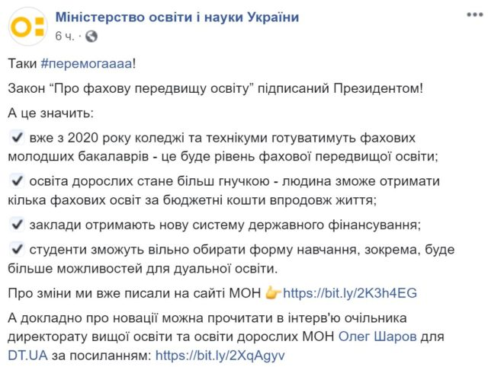

Уже с 2020 года колледжи и техникумы будут готовить профессиональных младших бакалавров — это будет уровень профессионального предвысшего образования;

Эксперты уверяют, что благодаря новому закону образование взрослых станет более гибким — человек сможет получить несколько профессиональных образований за бюджетные средства в течение жизни.

Также студенты смогут свободно выбирать форму обучения, в частности, будет больше возможностей для дуальной образования. А учебные заведения получат новую систему государственного финансирования…

# <https://politeka.net/news/politics/1079165-taky-pobeda-zelenskyi-podpysal-zakon-kotoryi-navsegda-yzmenyt-zhyzn-ukrayntsev/?utm_medium=referral&utm_source=idealmedia&utm_campaign=l.politeka.net&utm_term=1266103&utm_content=7392306>

**заявления абитуриентов**

# С сегодняшнего дня вузы начали принимать заявления абитуриентов

10/07/2019

С 10 июля абитуриенты могут подавать свои заявления в электронной форме на поступление в вузы. Их ждут заведения по всей Украине. Об этом сообщили в департаменте образования и науки Днепропетровской облгосадминистрации.

«Для абитуриентов начался один из самых ответственных этапов вступительной кампании – подача заявлений в вузы. Только в нашем регионе их ждут 13 университетов, 3 института, 6 академий», – сообщили в департаменте.

Для тех, кто поступает на основе только сертификатов ВНО и творческих конкурсов, сданных с 1 по 10 июля, подача заявлений завершится в 18:00 22 июля. Абитуриенты, которые поступают на основе собеседования, вступительных экзаменов или творческих конкурсов, должны подать документы до 18:00 16 июля.

26 июля обнародуют рейтинговый список «бюджетников». До 31 июля они должны будут выполнить требования к зачислению и принести необходимые документы в избранный вуз. Зачисление «контрактников» продлится до 30 сентября.

<http://sobitie.com.ua/novosti-ukraina-mir/s-segodnyashnego-dnya-vuzy-nachali-prinimat-zayavleniya-abiturientov>

# КУДА ПОСТУПИТЬ ТРУДНЕЕ ВСЕГО: В МИНОБРАЗОВАНИЯ НАЗВАЛИ ТОП-10 СПЕЦИАЛЬНОСТЕЙ

31 июля 2019

В 2019 году средний балл по результатам внешнего независимого оценивания для поступления на топовые специальности превысил 190 баллов. Об этом сообщила [пресс-служба](https://mon.gov.ua/ua/news/top-10-specialnostej-z-najbilshimi-prohidnimi-balami-2019-roku) Министерства образования и науки Украины.

Самый высокий конкурс показали специальности:

- Международное право - 194,25

- Международные отношения, общественные коммуникации и региональные студии - 194,004 МОН и 186,25 Минкульт

- Международные экономические отношения - 190,84

- Стоматология - 189,176

- Политология - 189,125

- Журналистика - 188,75 МОН и 181,662 Минкульт

- Медицинская психология - 186,9 (МЗ)

- Культурология - 185,691 МОН и 172,176 Минкульт

- История и археология - 185,05

- Публичное управление и администрирование - 183,804.

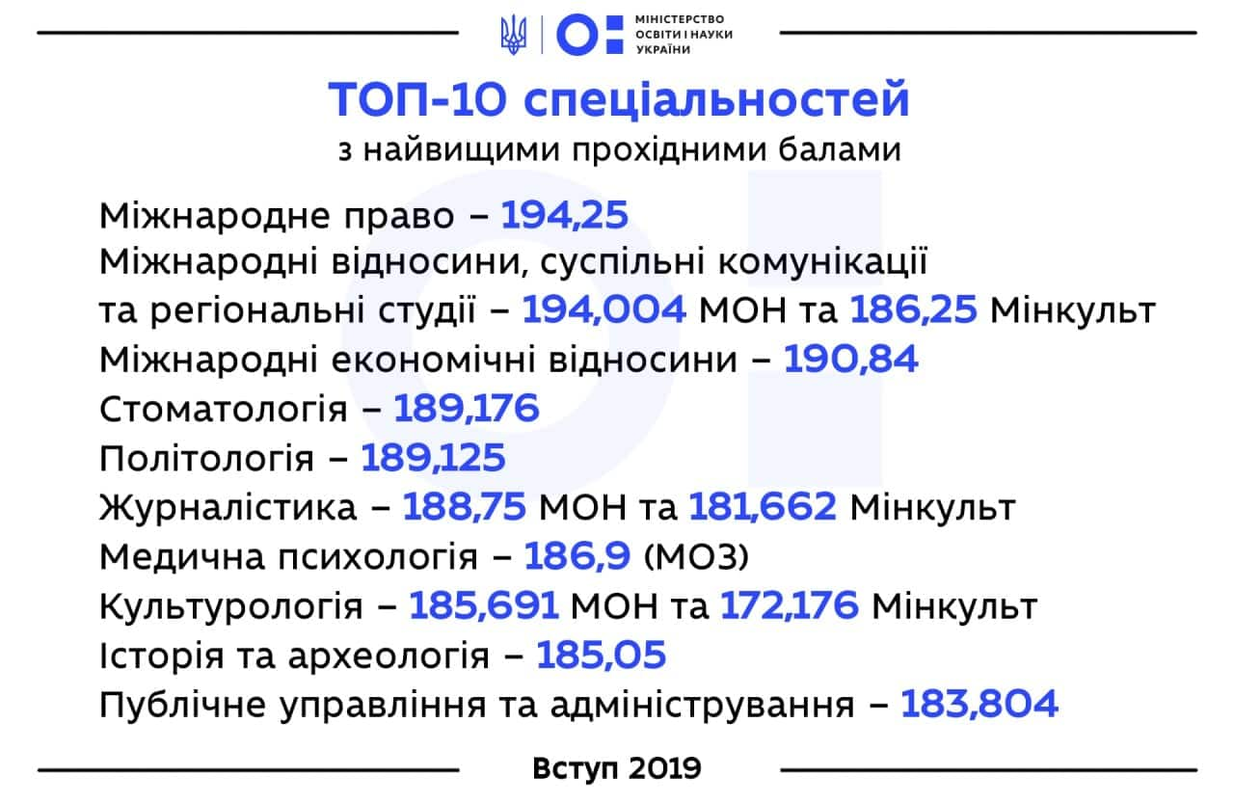

Более 180 баллов также понадобилось поступающим на специальности Право, Инженерия программного обеспечения, Экономика, Сфера обслуживания, ряд специализаций по филологии.

По сравнению с прошлым годом в ТОП-10 специальностей с самыми высокими проходными баллами есть незначительные изменения: снизились проходные баллы на Менеджмент социокультурной деятельности и Фармация, промышленная фармация, которые в прошлом году занимали 4-ю и 9-ю строчки соответственно. В этом году проходной балл на них меньше 180.

* Ранее в Министерстве образования и науки (МОН) Украины [назвали самые популярные специальности](https://bykvu.com/bukvy/123062-filologi-yuristy-menedzhery-mon-nazvalo-topovye-vuzy-i-spetsialnosti-2019-goda) и высшие учебные заведения среди абитуриентов в 2019 году.

# <https://bykvu.com/bukvy/123545-kuda-postupit-trudnee-vsego-v-minobrazovaniya-nazvali-top-10-spetsialnostej>

# Топ-10 специальностей с наибольшими проходными баллами в этом году

31 июля 2019

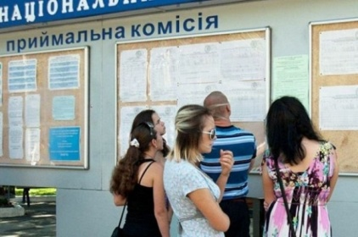

В этом году, как, впрочем и в прошлые годы, сложнее всего абитуриентам было поступить в вузы на «международные» специальности. Необходимо было набрать не менее 190 баллов, пишет [Правительственный портал.](https://www.kmu.gov.ua/ua/news/top-10-specialnostej-z-najbilshimi-prohidnimi-balami-2019-roku) Вообще, в Топ-10 специальностей с наибольшими проходными баллами вошли.

Международное право – 194,25 балла, международные отношения, общественные коммуникации и региональные студии – 194,04, международные экономические отношения – 190,64. Продолжает список стоматология – 189,84, политология – 189,125, журналистика – 188,75, медицинская психология – 186,9 балла.

А также - культурология – 185,69, история и археология – 185,05, публичное управление и администрирование – 183,804. Всего по итогам вступительной кампании 26 июля рекомендации на бюджетную форму обучения получили более 60 тысяч юношей и девушек

# <https://zi.ua/news/top-10-spetsialnostey-s-naibolshimi-prokhodnymi-ballami-v-etom-godu_88721/>

# Українка вперше потрапила до ТОП-5 жінок-підприємців ООН

30.07.2019

Українська освітянка Зоя Литвин увійшла у рейтинг глобального конкурсу для жінок, які втілюють у своїй роботі цілі сталого розвитку ООН – WE Empower UN SDG Challenge. Про це повідомляє [Радіо Свобода.](https://www.radiosvoboda.org/a/news-ukrainka-top-5-oon/30081798.html)

Литвин стала найкращою підприємицею року серед представниць Східної Європи.

“Я дуже пишаюся цією відзнакою і хочу подякувати кожному з партнерів та колег, з якими разом ми з року в рік робимо добро. Це все саме завдяки вам!” – написала вона.

Зауважимо, що Литвин – засновниця Новопечерської школи та медіа-проєкту “Освіторія”. За висновками організаторів WE Empower, її робота втілює такі цілі сталого розвитку, як якісна освіта, зниження соціальної нерівності та партнерство задля досягнення цілей.

„Їхні освітні проєкти, в тому числі безкоштовна освітня онлайн-платформа та тренінги для вчителів з віддалених регіонів мають на меті забезпечити якісну та доступну освіту по всій Україні”, – йдеться у повідомленні на сайті конкурсу.

# <https://shotam.info/ukrainka-vpershe-potrapyla-do-top-5-zhinok-pidpryiemtsiv-oon/>

# Главный вуз Днепра стал одним из лучших в Украине

25.07.2019

Минобразования назвало десятку вузов, которые получили больше всего заявлений от абитуриентов со всей Украины. Среди них – и Днепровский национальный университет. Об этом сообщили в департаменте образования и науки Днепропетровской ОГА.

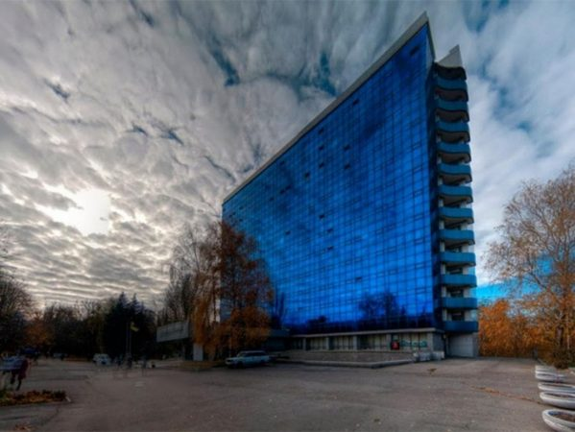

*«В этом году во все вузы Украины абитуриенты подали почти 1,5 млн электронных заявлений. Сейчас идет прием оригиналов от поступающих. Почти 15 тысяч заявлений поступило в Днепровский национальный университет. Он – в ТОП-10 самых популярных в 2019-м», – рассказали в департаменте.*

В десятке вузов, в которые поступило наибольшее количество заявлений от поступающих, – заведения Киева, Львова, Харькова и Днепра.

Самые популярные среди абитуриентов 2019-го специальности – филология, право и менеджмент. Немало абитуриентов желают стать айтишниками, педагогами и журналистами.

Абитуриенты Днепропетровщины подали в вузы почти 110 тыс. электронных заявлений.

# <https://dnpr.com.ua/dp-life/glavnyj-vuz-dnepra-stal-odnim-iz-luchshih-v-ukraine-2/>

# На Днепропетровщине почти 110 тысяч абитуриентов подали электронные заявление на поступление в ВУЗы

25 июля 2019

Вузы завершили принимать заявления от абитуриентов, в этом году в учебные заведения по Днепропетровской области их поступило почти 110 000, передает krivbass.city. Об этом сообщили в департаменте образования и науки Днепропетровской облгосадминистрации.

"Завершился один из важнейших этапов вступительной кампании - подача абитуриентами заявлений в вузы в электронной форме. В 2019 году в Днепропетровской области было оформлено почти 110 тыс таких заявлений", - сообщили в департаменте образования и науки ДнепрОГА.

Сейчас у абитуриентов волнительный момент. Они в ожидании списка «бюджетников», который будет обнародован 26 июля.

"Поступающие, которые уже определились с выбором, могут нести документы в вуз. Это следует сделать до 31 июля, если хотите попасть на бюджетное место. А вот зачисление "контрактников" продлится до 30 сентября", - добавили в департаменте образования и науки.

Отметим, что по Украине, за время вступительной кампании-2019 абитуриентами было подано почти 1 500 000 заявлений.

# <http://krivbass.city/news/view/na-dnepropetrovshhine-pochti-110-tysyach-abiturientov-podali-e-lektronnye-zayavlenie-na-postuplenie-v-vuzy?utm_source=ukr.net&utm_medium=referral&utm_campaign=rss>

# У Київській школі економіки розповіли, як вчитимуть нардепів від "Слуги народу"

**25.07.2019**

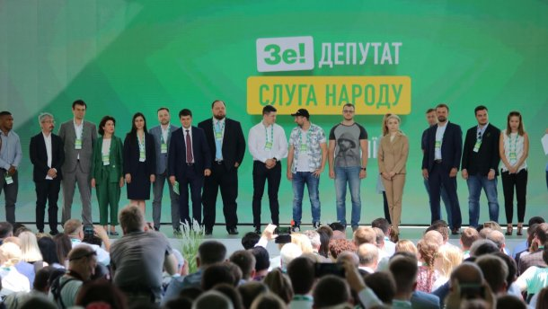

**Майбутні депутати від "Слуги народу" пройдуть тижневе навчання у Київській школі економіки. Після цього вони отримають портфель з чотирьох документів.**

Вони мають допомогти їм працювати в парламенті, про це сказав почесний президент Київської школи економіки Тимофій Милованов.

На навчання до Київської школи економіки "Слуга народу" відправить**понад 200 майбутніх депутатів**Верховної Ради. Перший обіцяний документ – особиста стратегія.

"Вона полягає в тому — ким я хочу стати як депутат. Через 5 років, через 3 роки, через рік. За що я хочу бути відомим", – пояснив він.

Другим таким документом є пропозиція політики. Він завтердить, як впроваджувати "реальну політику для того, щоби стати відомим". Третій документ – законотворчість чи законодавча ініціатива, яка має впровадити цю політику на законодавчому рівні.

Четвертий документ — план впровадження. Це побудова коаліції, аналіз ситуації, щоби цей законопроект не вмер, а був прийнятий, – додав Милованов.

Він додав, що вартість навчання - комерційна таємниця. Однак оскільки за нього платить партія "Слуга народу", то вартість можна буде побачити у її звіті.

<https://24tv.ua/u_kiyivskiy_shkoli_ekonomiki_rozpovili_yak_vchitimut_nardepiv_vid_slugi_narodu_n1183851>

# ТОП-10 вишів та спеціальностей вступної кампанії 2019 року

24.07.2019



**Найбільша категорія вступників – на бакалавра та магістра на основі 11-ти класів на денну форму навчання – подали до вишів 831тис 493 заяви в електронній та паперовій формах. Їх прийом закінчився 22 липня 2019 року, о 18-й годині.**

Найпопулярнішими серед таких вступників стали заклади Києва, Львова, Харкова та Дніпра, а найчастіше вони хочуть стати філологами, правниками, менеджерами, IT-фахівцями та педагогами.

Отже, ТОП-10 вишів за кількістю поданих заяв:

* Київський національний університет імені Тараса Шевченка – 41 412
* Львівський національний університет імені Івана Франка – 36 078
* НТУУ «Київський політехнічний інститут імені Ігоря Сікорського» – 35 242
* НУ «Львівська політехніка» – 29 939
* Київський національний торговельно-економічний університет – 24 233
* Національний авіаційний університет – 22 324
* Харківський національний університет імені В.Н. Каразіна – 19 379
* Київський національний економічний університет імені Вадима Гетьмана – 18 686
* Київський університет імені Бориса Грінченка – 14 925
* Дніпровський національний університет імені Олеся Гончара – 14 672

**ТОП-10 спеціальностей за кількістю поданих заяв:**

* Філологія – 65 419
* Право – 65 077
* Менеджмент – 50 207
* Комп’ютерні науки – 39 376
* Середня освіта – 35 605
* Журналістика – 30 247
* Економіка – 28 178
* Інженерія програмного забезпечення – 27 217
* Психологія – 25 680
* Медицина – 25 288

Варто відзначити, що під час формування переліків заяви зі статусами «Скасовано (з втратою пріоритетності)», «Відмова», «Скасовано закладом освіти» не враховувалися.

# <https://pedpresa.ua/200253-top-10-vyshiv-ta-spetsialnostej-vstupnoyi-kampaniyi-2019-roku.html>

# Процес акредитації освітніх програм відбуватиметься без жодних паперів, лише онлайн

12.06.2019

**Питання забезпечення якості вищої освіти зараз є світовим та, зокрема, європейським трендом. Для України також є дуже важливим розбудовувати свою систему забезпечення якості вищої освіти, й одним з ключових кроків у цьому напрямі є абсолютно новий підхід до акредитації освітніх програм вишів. Про це йшлося в межах однієї з дискусій міжнародної конференції «Розбудова системи забезпечення якості вищої освіти в Україні», що відбулася 11 червня 2019 року, в Києві.**

«Торік на Конференції міністрів освіти країн-членів підписантів Болонського процесу ключовим словом було довіра. До отриманих ступенів, наукових результатів, публікацій, якості підготовки випускника, викладацької діяльності тощо. Але це довіра, що базується на якості. В європейському просторі вищої освіти питання якості зараз на першому місці. Й для нас воно є не менш важливим», – зазначив заступник Міністра освіти і науки Юрій Рашкевич.

В Україні ключова роль з побудови системи забезпечення якості вищої освіти належить Нацагентству з забезпечення якості вищої освіти, роботу якого вдалося перезапустити на початку цього року. Агентство вже зробило кілька знакових кроків, зокрема запропонувало абсолютно новий підхід до акредитації освітніх програм вишів. Відповідне Положення вже пройшло громадське обговорення і наразі перебуває на етапі затвердження.

«Акредитація освітніх програм – це не тільки перевірка відповідності Ліцензійним умовам та стандартам вищої освіти. Іншими словами це не перевірка довідок чи документів, контроль залишкових знань студентів. Оскільки акредитація безпосередньо пов’язана із контролем якості навчання та викладання, Нацагентство під час її проведення має з’ясувати здатність ЗВО забезпечувати якісний освітній процес. Тому робота акредитаційної комісії буде спрямована на оцінку якісних показників. Члени зустрічатимуться з управлінцями, викладачами та студентами певної програми, щоб зрозуміти, наскільки усвідомлено вони включені в організацію освітнього процесу, наскільки він відповідає критеріям, представленим у Положенні. Кількісна частина буде в звіті самооцінювання, що частково буде пов’язаний з Ліцензійними умовами», – розказав голова НАЗЯВО Сергій Квіт.

Він також наголосив, що процес акредитації відбуватиметься без жодних паперів, лише онлайн. Усі необхідні НПА, рекомендації та інструкції будуть розміщені в вільному доступі на сайті НАЗЯВО.

«Хочу звернути увагу на ті питання, що стосуються системи внутрішнього забезпечення якості освіти. Зовсім не страшно, якщо ЗВО ще не має якихось внутрішніх документів чи не запустив певні процедури, передбачені Положенням про акредитацію. Критерії акредитації є досить широкими. В їхніх межах ЗВО можуть надавати будь-які аргументи на свою користь, зокрема, документального характеру згідно з принципом університетської автономії. Головне, щоб ЗВО реагували на зауваження та вели діалог з експертами Нацагентства. Ми бачимо своє завдання в тому, щоб допомагати вишам в їхньому якісному зростанні», – додав Сергій Квіт.

До дискусії також долучилися Збігнєв Марчіняк, голова Національної ради науки та вищої освіти Республіки Польща, держсекретар Міністерства науки і вищої освіти в 2009-2012 роках, та Чарльз Кларк, експерт Британської Ради, Міністр освіти Великої Британії в 2002-2004 роках.

<https://pedpresa.ua/199467-protses-akredytatsiyi-osvitnih-program-vidbuvatymetsya-bez-zhodnyh-paperiv-lyshe-onlajn.html>

# Вчителі зможуть йти на пенсію у 55 років: рішення Конституційного Суду

10.06.2019

**4 червня 2019 року**[Конституційний Суд України ухвалив Рішення № 2-р/2019 щодо відповідності Конституції України (конституційності) окремих положень Закону України «Про пенсійне забезпечення».](https://pedpresa.ua/goto/http:/www.ccu.gov.ua/novyna/uhvaleno-rishennya-konstytuciynogo-sudu-ukrayiny-no-2-r2019)

Цим рішенням Конституційний Суд України визнав такими, що не відповідають Конституції України (є неконституційними), положення пункту «а» статті 54, статті 55 Закону України «Про пенсійне забезпечення» від 5 листопада 1991 року № 1788–ХІІ зі змінами (далі – Закон 1788), внесеними законами України «Про внесення змін до деяких законодавчих актів України щодо пенсійного забезпечення» від 2 березня 2015 року № 213–VIII, «Про внесення змін до деяких законодавчих актів України» від 24 грудня 2015 року № 911–VIII.

Конституційний Суд України зазначає, що зміни у сфері пенсійного забезпечення мають бути достатньо обґрунтованими, здійснюватися поступово, обачно й у заздалегідь обміркований спосіб, базуватися на об’єктивних критеріях, бути пропорційними меті зміни юридичного регулювання, забезпечувати справедливий баланс між загальними інтересами суспільства й обов’язком захищати права людини, не порушуючи при цьому сутності права на соціальний захист.

У Рішенні зазначається, що Законом № 911 встановлено як додаткову умову для призначення пенсії за вислугу років досягнення певного віку окремим категоріям працівників, зокрема досягнення віку 55 років для працівників освіти, охорони здоров’я та соціального забезпечення.

Статтею 51 Закону № 1788 пенсії за вислугу років встановлюються окремим категоріям громадян, зайнятих на роботах, виконання яких призводить до втрати професійної працездатності або придатності до настання віку, що дає право на пенсію за віком.

Мова йде про роботи, які мають безпосередній вплив на здоров’я працівника і можуть призвести до втрати професійної працездатності (здатності виконувати роботу за професією) до настання віку, що дає право на пенсію за віком.

Таким чином втрата професійної працездатності або придатності не пов’язана з досягненням працівником певного віку, тому не може бути умовою для призначення пенсії за вислугу років.

Конституційний Суд України виходить з того, що встановлення як додаткової умови для призначення пенсії за вислугу років досягнення віку 55 років для осіб, зазначених у пунктах «е», «ж» статті 55 Закону № 1788, нівелюють сутність права на соціальний захист, не відповідають конституційним принципам соціальної держави та суперечать положенням статей 1, 3, частини третьої статті 22, статті 46 Основного Закону України.

У Рішенні КСУ зазначається також, що законодавець, зрівнявши вік виходу на пенсію для чоловіків і жінок, зайнятих на відповідних роботах, що пов’язані зі шкідливим впливом на здоров’я та призводять до втрати професійної працездатності або придатності до настання віку, що дає право на пенсію за віком, скасував спеціальні гарантії щодо охорони праці і здоров’я жінок та встановлені спеціальні умови набуття права на пенсію за вислугу років.

Рішення Конституційного Суду України є обов’язковим, остаточним та таким, що не може бути оскаржено.

<https://pedpresa.ua/199444-vchyteli-zmozhut-jty-na-pensiyu-u-55-rokiv-rishennya-konstytutsijnogo-sudu.html>

# Шість українських вишів знову в рейтингу найкращих у світі

04.06.2019



**Українські університети потрапили до Топ-1000 найкращих вишів світу за версією**[The QS World University Rankings](https://pedpresa.ua/goto/https:/www.topuniversities.com/university-rankings/world-university-rankings/2019)**. Рейтинг складають на основі**[кількох показників](https://pedpresa.ua/goto/https:/www.topuniversities.com/qs-world-university-rankings/methodology)**: академічний рівень, репутація серед роботодавців, співвідношення викладачів до студентів, рівень цитування в Scopus, кількість міжнародних факультетів та абітурієнтів. Повідомляє**[Освіторія.](https://pedpresa.ua/goto/https:/osvitoria.media/news/shist-ukrayinskyh-vyshiv-znovu-v-rejtyngu-najkrashhyh-u-sviti/)

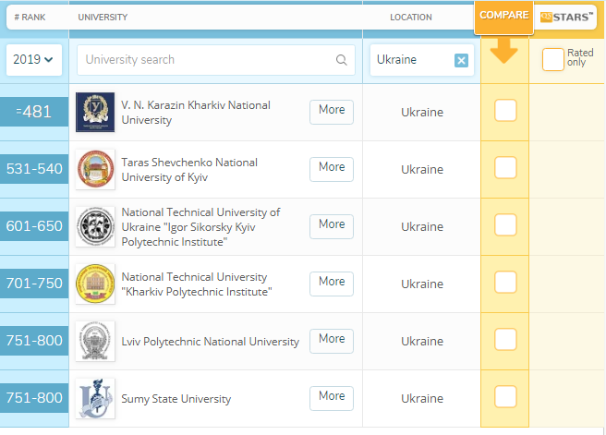

Найкращі оцінки з-поміж українських закладів вищої освіти надалі у Харківського національного університету — він посідає 481 місце. Трохи нижче — Київський національний університет ім.Тараса Шевченка, Київський та Харківський політехнічні інститути. На основі анкетування роботодавців і викладачів із усього світу у рейтинг потрапили також Львівська політехніка та Сумський державний університет.

На перших місцях світового рейтингу незмінно: Массачусетський технологічний університет, Стенфордський та Гарвардський університети.

Порівнюючи університети всього світу, найвищий коефіцієнт надають академічному рівню — 40%. Його встановлюють за висновками понад 80 тисяч експертів щодо якості викладання та досліджень. Задля рейтингу також проводять найбільше у світі опитування роботодавців — понад 40 тисяч. Вони визначають заклади, які надають їм найбільш компетентних, інноваційних та ефективних випускників.

<https://pedpresa.ua/199331-shist-ukrayinskyh-vyshiv-znovu-v-rejtyngu-najkrashhyh-u-sviti.html>

# Названы самые популярные украинские университеты для получения ІT-специальности

04.06.2019

Соответствующее исследование с 15 апреля по 7 мая 2019 года провел портал сообщества программистов DOU.ua

Интернет-портал DOU.ua опубликовал результаты опроса, где программисты рекомендовали лучшие университеты, в которые необходимо поступать для получения ІT-специальности.

Первое место разделили Киево-Могилянская академия и Украинский католический университет, передает [Укринформ](https://www.ukrinform.ru/rubric-society/2714445-gde-lucse-vsego-ucat-ajtisnikov-v-ukraine.html).

**«В этом году многолетний лидер рейтинга НаУКМА разделил первую строчку рейтинга с УКУ (Украинским католическим университетом). Готовность рекомендовать НаУКМА в этом году составляет 9,4 балла из 10, а УКУ — 9,3 балла из 10 (разница между оценками этих университетов статистически незначима)»**, — говорится в сообщении.

На третьем месте — Черноморский университет им. Петра Могилы (7,8 балла из 10).

Четвертую строчку занимает Харьковский национальный экономический университет им.Кузнеца (7,7 балла из 10 баллов).

На пятом месте — ДонНУ им.В.Стуса (7,7 балла из 10).

Харьковский национальный университет электроники оказался на шестом месте (7,4 балла из 10).

Сумской государственный университет — на седьмом месте (7,07 балла из 10).

Киевский национальный университет им.Шевченко — на восьмом месте (6,9 балла из 10).

Черновицкий национальный университет им.Федьковича — на девятом месте (6,6 балла из 10).

На десятой строчке рейтинга — Львовский национальный университет им. Франко — 6,3 балла из 10.

Согласно исследованию, украинские ІТ-специалисты не слишком склонны рекомендовать вузы, в которых они учились: в среднем готовность рекомендовать свой вуз или факультет составляет 6,1 балла из 10. При этом украинские ІT-специалисты рекомендуют получать высшее образование: 69% из них рекомендуют украинские университеты, 24% — университеты за рубежом.

Кроме этого, участники опроса отметили важность самообразования, поскольку, по их мнению, современный украинский университет не может дать выпускнику все необходимые знания.

Также популярный является совет из 1-2 курса искать стажировку или работу в ІТ-компаниях, чтобы понимать, какие знания и навыки реально нужны специалисту.

Опрос проводился с 15 апреля по 7 мая 2019 года на сайте DOU.ua. В этом году в опросе приняли участие 3038 респондентов, которые учатся или закончили украинский вуз.

<https://hvylya.net/news/digest/nazvany-samye-populjarnye-ukrainskie-universitety-dlja-poluchenija-it-specialnosti.html>

# Українські університети опинились у тисячі найкращих вишів світу

05/06/2019

Шість українських вищих навчальних закладів потрапили до світового рейтингу найкращих університетів від QS World University Rankings. До топ -1000 увійшли ВНЗ Харкова, Києва, Львова та Сум. Повний список [розміщено](https://www.topuniversities.com/university-rankings/world-university-rankings/2019) на сайті QS TopUniversities.

* Харківський університет ім. Каразіна розташувався на 481 місці (минулого року – на 401-410 позиції).
* Київський національний університет ім. Шевченка посів 531-540 позицію (у 2018 році – 411-420 місце).
* Національний технічний університет «Київський політехнічний інститут ім. Сікорського» упав на 601-650 місця (у 2018 році – 501-550 позиція).
* Національний технічний університет «Харківський політехнічний інститут» не змінив позиції – 701-750 (в 2018 році також 701-750).
* Львівський політехнічний національний університет – новачок рейтингу, опинився на 751-800 місці.
* Сумський державний університет ділить 751-800 позицію зі львівським ВУЗом. У 2018 році він перебував на 801-1000 місці.

До поточного рейтингу не було включено Донецький національний університет ім. Василя Стуса, який у 2018 році розташовувався на 801-1000 позиції.

**Топ-10 університетів у рейтингу виглядає так:**

* Массачусетський технологічний університет (США)
* Стенфордський університет (США)
* Гарвардський університет (США)
* Каліфорнійський технологічний університет (США)
* Оксфордський університет (Велика Британія)
* Кембриджський університет (Британія)
* Швейцарський федеральний технологічний інститут
* Імперський коледж Лондона
* Чиказький університет, UCL (Британія)

Університети оцінюються за репутацією в академічному середовищі, цитованості наукових публікацій, співвідношення кількості викладачів і студентів, ставлення роботодавців до випускників, чисельність іноземних викладачів і студентів.

У міжнародному рейтингу вищих навчальних закладів від Quacquarelli Symonds за 2017 [опинився](https://ua.news/ua/shest-ukrainskix-vuzov-popali-v-top-1000-universitetov-mira/) також Харківський національний університет імені В. Н. Каразіна, Київський національний університет Тараса Шевченка, Харківський політехнічний і Донецький національний університет імені Василя Стуса.

У 2018 році було [опубліковано](https://ua.news/ua/opublikovano-rejting-najbilsh-innovatsijnih-universitetiv-svitu/) рейтинг найбільш інноваційних університетів світу. Також було [названо](https://ua.news/ua/nazvano-krashhi-vishi-ukrayini-u-2018-rotsi/) найкращі ВНЗ України в минулому році.

# <https://ua.news/ua/ukrayinski-universytety-opynylys-u-tysyachi-najkrashhyh-vyshiv-svitu/>

# В Министерстве образования Украины рассказали о самых востребованных профессиях будущего

29.05.2019

В Украине в разгаре Внешнее независимое оценивание и вступительная кампания. Выпускникам предстоит решить один из главных вопросов в жизни — какую профессию приобретать.

В Министерстве образования Украины считают, что самые востребованные [профессии](https://enovosty.com/tag/professii) грядущих лет будут касаться.

* строительства
* транспорта
* IT
* агросектора
* безопасности
* военных специальностей
* педагогики.



Кроме того, выпускникам все чаще советуют обратить внимание на рабочие профессии — специалистов с «ровными руками» очень не хватает. А вот на филологов и юристов слезно просят не идти. В прошлом году их выбрало абсолютное большинство абитуриентов.

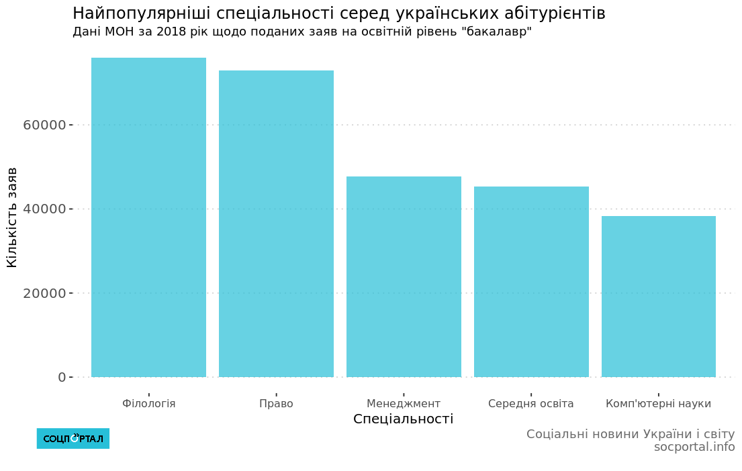

Кроме того, все больше украинских студентов отправляется учиться за рубеж. Эксперты предупреждают, что в таком случае следует тщательно проверить рейтинг и аккредитацию понравившегося учебного заведения.

Впрочем, при выборе профессии стоит забыть обо всех стереотипах и хорошенько подумать, что у вас получается лучше всего и что приносит удовольствие.

# <https://enovosty.com/news_society/full/2905-v-ministerstve-obrazovaniya-ukrainy-rasskazali-o-samyx-vostrebovannyx-professiyax-budushhego>

# Рівень здоров’я людини залежить від її освіти

2019-05-25

Чим більше часу ми витрачаємо на навчання, тим здоровішими є. Дослідники з’ясували, що три додаткові роки за партою знижують артеріальний тиск і вагу.



# Люди, котрі відвідують університети рідше стикаються з інфарктами та інсультами, оскільки володіють більш міцним здоров’ям. До такого висновку прийшли вчені з Університету Брістоля, який припустили, що кожні додаткові три роки, які людина витрачає на освіту, допомагають зменшити артеріальний тиск та індекс маси тіла. Зазначимо, що зайва вага як раз призводить до підвищення артеріального тиску або до діабету. Обидва цих стани здатні спровокувати інфаркти та інсульти

# Вченим раніше було відомо про те, що ризик серцево-судинних захворювань нижче серед людей, які витрачають більше часу на освіту. І ось тепер дослідники вирішили з’ясувати, наскільки саме довше потрібно вчитися для того, щоб досягти стійкого зниження небезпеки інфарктів і інсультів. Сама зв’язок між освітою і ризиком смертності частково пояснюється тим, що більш освічені люди мають більш нормальні показники артеріального тиску та ваги, а також значно менше курять.

# Втім, це пояснює лише 50% зв’язку. Другі 50% поки є для вчених загадкою. Цілком можливо, що менш освічені люди просто рідше відвідують лікарів і харчуються менш здоровою їжею

# <https://ukrhealth.net/riven-zdorovya-lyudyny-zalezhyt-vid-yiyi-osvity54743/>

# З’явилась онлайн-гра, що допоможе підготуватись до ЗНО

# 19.05.2019

# Громадський простір “Освіторія” зробив онлайн-гру, де майбутній студент має “прокачувати” свого персонажа, відповідаючи на питання. Ці питання зможуть допомогти підготуватись до зовнішнього незалежного оцінювання.

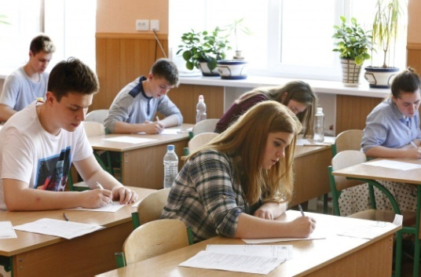

# [Платформа iLearn](https://ilearn.org.ua/) — це освітня онлайн-гра, в якій абітурієнти, які не мають можливості займатися з репетиторами, можуть підготуватись до ЗНО вдома.

# Абітурієнт отримує стандартний прикид, але пізніше він зможе купити іншого персонажа, наприклад: графа Дракулу, Франкенштейна, відьму та інше.

# Купувати їх можна за умовну ігрову валюту “Вчибакси”. Ці вчибакси учень отримує за проходження тестів, участь у вебінарах та різних курсах.

# Всі можливості цієї гри повністю безкоштовні, та скористатися ними можна у будь-яку хвилину. Окрім вебінарів – вони розпочинаються за графіком у конкретну дату.

# А от курси ж можна переглянути онлайн у будь-який час. Найчастіше, курс складається з 4-10 модулів. Під час його проходження учням дадуть можливість переглянути відеолекції, прослухати різні подкасти або прочитати електронний конспект. Наприкінці ж кожного модуля учень має скласти невеликий іспит — тестові завдання.

# Тести, курси та вебінари проходять саме за предметами, які складають у ЗНО.

# Онлайн гру iLearn заснувала команда громадського простору “Освіторія” у рамках швейцарсько-української програми EGAP за підтримки Фонду Східна Європа. Партнерами iLearn виступило Міністерство освіти і науки України та інші.

# Зазначимо, що в Україні незабаром розпочинається проведення зовнішнього незалежного оцінювання (ЗНО). Тест з математики складатимуть вже найближчого вівторка, 21 травня. Графік тестування раніше оприлюднив Український центр оцінювання якості освіти.

# **Читайте також**: [В Україні реформують систему ЗНО: що і коли зміниться?](https://shotam.info/v-ukraini-reformuiut-systemu-zno-shcho-i-koly-zminyt-sia/)

# Згідно з графіком, 23 травня відбудеться тестування з української мови та літератури; 27 травня ЗНО з іспанської, німецької та французької мов; наступного дня – з англійської мови. 30 травня складатимуть тести з фізики, 4 червня проведуть ЗНО з історії України, 6 червня – з біології, 11 червня – з географії, 13 червня – з хімії.

# Що варто знати про ЗНО?

# Зовнішнє незалежне оцінювання (**ЗНО**, раніше також Зовнішнє тестування, ЗТ) — іспити для вступу до вишів в Україні. Комплекс організаційних процедур (передусім — тестування) спрямований на визначення рівня навчальних досягнень випускників середніх навчальних закладів при їхньому вступі до закладів вищої освіти.

# Для випускників закладів загальної середньої освіти 2019 року результати зовнішнього незалежного оцінювання з трьох предметів будуть зараховані як оцінки за державну підсумкову атестацію за шкалою 1–12 балів. Першим обов’язковим предметом ДПА є українська мова і література (частина з української мови). Другим – за вибором випускника: математика або історія України (період ХХ – початок ХХІ століття). Третій предмет випускники обирають самостійно із запропонованого вище переліку.

# Також 2019 року державну підсумкову атестацію з української мови і літератури, математики або історії України у формі зовнішнього незалежного оцінювання проходитимуть учні (слухачі, студенти) закладів професійної (професійно-технічної), вищої освіти, які 2019 року здобудуть повну загальну середню освіту.

# <https://shotam.info/z-iavylas-onlayn-hra-shcho-dopomozhe-pidhotuvatys-do-zno/>

# Після Майдану українці в Японії почали визнавати свою національність – Павло Котенко

# 17.05.2019

# **Щороку у травні сотні українців у Токіо організовують парад вишиванок. Одним із тих, хто був співорганізатором першого заходу, є Павло Котенко. Він у 2009 році пройшов конкурсний відбір на програму навчання у Токійському аграрному університеті та переїхав до Японії. Згодом повернувся до України, працював у Посольстві Японії у Києві, а зараз – у японській аграрній інвестиційній компанії. Радіо Свобода поспілкувалося із Павлом про японську освіту, Євромайдан у Токіо та розпитало, що варто змінити в українському аграрному секторі.**

# «Батьки завжди мріяли, щоб я навчався у за кордоном», – розповідає Павло Котенко. Окрім омріяного навчання за кордоном, у 2017 році він також пройшов на програму уряду Японії «Ship for World Youth» (Корабель молодих лідерів світу) та відправився у місячну мандрівку Тихим океаном.

# **Про навчання у Токіо**

# – Я навчався у Токіо 6 років, туди поїхав по програмі обміну від Національного університету біоресурсів і природокористування України. Іспити складав англійською та японською. Найбільшим поштовхом до вивчення японської було те, що я був єдиним іноземцем у групі з 15 японців. Всі комунікували між собою, і мені не хотілося бути поза системою. Тому почав готувати японською мовою матеріали на заняття, багато спілкувався із викладачами та не боявся говорити навіть неграмотно. У моєму університеті також мав змогу спілкуватися українською, там вчилося до 10 українців щороку. Українська та японська мови дуже різні, починаючи від написання до побудови речення і присвійних прикметників.

# **Україна** **vs. Японія**

# – У японській системі освіти є мінімальний бал, який потрібно отримати для успішного захисту дисциплін. Тут добре видно, хто зацікавлений у навчанні, а хто тут просто заради диплому. Ставлення викладачів до студентів скоріше дружнє, ніж ділове. Також є практика, коли студенти святкують Новий рік зі своїми наставниками, у нас в Україні не було такої відкритості. Лекції та семінари відвідувати обов’язково, тут є картки відвідуваності, дані з яких потім заносять у комп’ютерну систему. Японці гордяться та радіють, коли дізнаються, що іноземці обирають саме їхню країну для здобуття вищої освіти. Тут цінують та зберігають традиції, і паралельно вивчають новітні технології

# **Євромайдан**

# – Я вже навчався у Токіо, коли починався Євромайдан в Україні. Тоді великі обсяги інформації на новинних телеканалах не давали зрозуміти, що насправді відбувається вдома. У мене були дуже змішані почуття.

# Пам’ятаю, як громади українців із США та Японії доєдналися до збору коштів на дизельні генератори. Згодом була низка акцій у Токіо заради притягнення міжнародної спільноти до подій, які відбувалися вдома та тому, що їм передувало. У лютому 2014 року, коли вбили Сергія Нігояна, біля посольства України в Японії була проведена перша панахида за вбитим активістом. Дипломатів у посольстві вже не було або ще не було, тільки культурний аташе, секретар та охоронці. Після цих трагічних подій українська спільнота у Токіо більше активізувалася, багато українців почали ідентифікувати себе саме українцями.

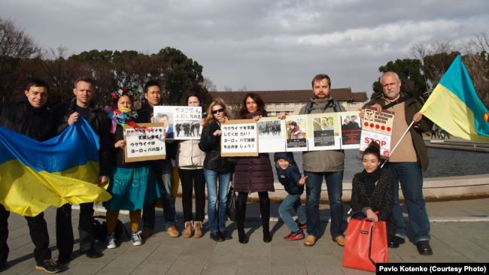

Українці проти диктатури та державного терору, м. Токіо, січень 2014 року

З розвитком події на Майдані я зрозумів, що зміни, заради яких люди вийшли на протест, необхідіні, і захотілося взяти участь також у цих змінах і тут, за кордоном. Я був співзасновником Майдану у Японії, ми створили його для того, щоб інформувати тут людей про все, що відбувається у рідній державі. На жаль, тоді основна інформація у місцевих ЗМІ транслювалася через призму російського сприйняття. І я впевнений, що наші старання не були марними.

Під час перебування у Токіо я не очікував анексії Криму, збройного конфлікту на Донбасі. Думав, що повалення того режиму відбудеться більш мирно та безболісно. Ті конфлікти, що є досі, нікого не радують, але ми пройшли той етап початку змін у країні.

Також наприкінці травня кожного року у Токіо відбувається парад вишиванок. У 2014 році я був співорганізатором параду, і нам потрібно було отримати дозвіл від поліції. Коли з другом прийшли до поліцейського відділку, то відчули там тиск і щось схоже на допит. А роком раніше, у 2013 році, всі необхідні дозволи нам надали без проблем та зайвих запитань.

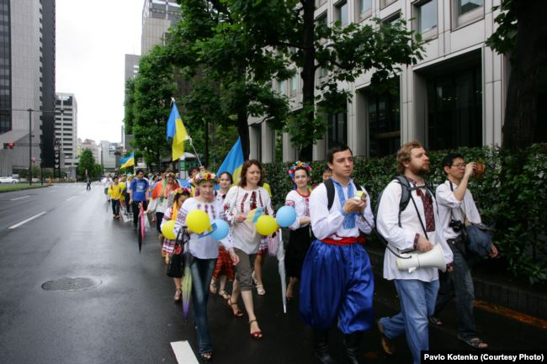

Парад вишиванок у Токіо

### **Вибір країни для майбутнього**

– В Японії під час навчання ще з третього курсу бакалаврату студенти починають ходити на різні стажування у компанії, які їм подобаються. Я мав можливість залишитися, але вже під час навчання на магістратурі розумів, що хочу повернутися до України. Вдома я ефективніший та маю можливість для маневру. Але, порівнюючи з Україною, у Японії студенту після випуску роботу знайти набагато легше. Бо там готують до роботи ще з перших курсів навчання на бакалавраті, а в Україні ніби постійно відтягується цей важливий момент. І про реальну роботу згадують вже після випуску з магістратури.

У Токіо на вулицях немає смітників. Сміття можна викинути біля магазину в урну, або все ж принести додому. Жителі не закидають владі, що вулиці брудні, бо немає смітників по вулицях, так, як це буває в Україні. У Японії ідеальна чистота. У закладах харчування чітко дотримуються правила «клієнт завжди правий». Навіть якщо клієнт не правий, вони зроблять вигляд, що все розуміють і задовільнять примху відвідувача.

### **Зміни після 2014 року**

– Найбільші зміни відчуваю у спрощенні державних послуг та легшій комунікації з владою. Наприклад, подання податкової звітності, чи подача документів до фіскальної служби, довідки та реєстрації на подачу певних документів онлайн. Це дуже круто. Але зараз українським аграріям простіше продати, аніж переробити сировину на продукт на місці. При тому, що зі сторони держави є програми пільгового кредитування при купівлі сільськогосподарської техніки українського виробництва. Державі потрібно зменшити податкове навантаження на підприємства, які інвестують у переробні заводи. Тому у перспективі більше підприємств вийде з тіні та збільшаться податкові надходження до держбюджету країни. Також підтримую зняття мораторію на продаж землі, який зараз продовжили до 1 січня 2020 року. Бо якщо у нас відкриють ринок землі, то в Україні зникне чимало схем рейдерських захоплень та з’являться нові можливості для аграріїв. Досі на законодавчому рівні не усунена низка бюрократичних перепон під час укладання угод між агропідприємствами та інвесторами. Можливо, легше було б якогось домовитись і оминути ці проблеми, але це не наша історія.

Я навіть не думав залишатися у Токіо, бо знаю, що вдома буду ефективніший. Хоча чимало друзів з України знайшли тут роботу та другу половинку. Після повернення додому я працював у агро-компанії на Хмельниччині, потім у посольстві Японії в Україні, а зараз – в японській інвестиційній компанії, яка вкладає гроші в аграрний сектор України. Я хочу продовжити жити та працювати в Україні. Тут є багато сфер та можливостей для реалізації, бо у майбутньому мрію про власну справу.

<https://www.radiosvoboda.org/a/29945882.html>

# Студентам Днепропетровщины предлагают учебу в Казахстане

28.03.2019

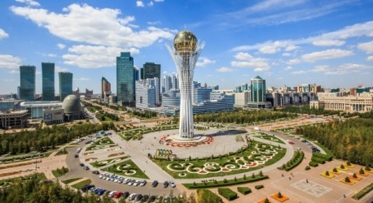

### Министерство образования отберет из всех желающих обучаться в казахских ВУЗах всего 40 человек.

В течение 2019-2020 года студентам Днепропетровской области предлагается возможность пройти обучение в ВУЗах Казахстана. Для этого нужно подать документы на конкурс до 12 апреля.

Подробности сообщила пресс-служба Днепропетровской облгосадминистрации со ссылкой на департамент образования и науки ОГА.

«Украина и Казахстан подписали Соглашение о сотрудничестве в области образования и науки. Для украинских студентов выделили 40 стипендий: 30 – бакалаврам и 10 – магистрам. Университет и специальность юные ученые могут выбрать самостоятельно», –отметили в департаменте.

Для участия в конкурсе необходимо отправить в Министерство образования и науки Украины [анкету-заявление](https://mon.gov.ua/storage/app/media/news/%D0%9D%D0%BE%D0%B2%D0%B8%D0%BD%D0%B8/2019/03/22/_3.pdf), заполненную печатными буквами с фотографией, прикрепленной в правом верхнем углу анкеты, (на русском языке) в 2-х экземплярах, а также пакет документов:

* **копии документов об образовании** с указанием предметов и полученных оценок (баллов): школьникам нужно подавать справку об обучении в выпускном классе с оценками за последнее полугодие; студентам, которые не получили дипломы об образовании, необходимо предоставить справку из учебного заведения вместе с выпиской из зачетной книжки и копию школьного аттестата с приложением (документ об образовании желательно перевести на русский язык, заверение нотариусом не требуется);
* **медицинскую справку**, выданную официальным органом здравоохранения страны проживания кандидата;
* **медицинскую справку** об отсутствии вируса иммунодефицита человека (ВИЧ-инфекции) и заболевания СПИД, выданную официальным органом здравоохранения страны проживания кандидата;
* **справку об отсутствии судимости**;
* **мотивационное письмо** (на русском или английском языке);
* **рекомендательное письмо** (на русском или английском языке);
* **копии страниц украинского и зарубежного паспорта**.

Заявки на конкурс принимают в двух экземплярах – электронном и бумажном форматах.

Дополнительную информацию можно узнать на [сайте Минобразования](https://mon.gov.ua/storage/app/media/news/%D0%9D%D0%BE%D0%B2%D0%B8%D0%BD%D0%B8/2019/03/22/_3.pdf).

<http://www.litsa.com.ua/show/a/46045>

# [У Дніпрі на базі Університету митної справи та фінансів відкрили військову кафедру](https://dniprograd.org/2019/03/28/u-dnipri-na-bazi-universitetu-mitnoi-spravi-ta-finansiv-vidkrili-viyskovu-kafedru_77197)

28.03.2019

У Дніпрі в **Університеті митної справи та фінансів** відкрито військову кафедру. Про це під час прес-конференції повідомив Проректор університету Валерій Гуменюк, передає Дніпроград.

Так, тиждень тому було прийнято постанову Кабінету Міністрів України щодо cтворення кафедри військової підготовки в Університеті митної справи та фінансів для здійснення підготовки офіцерів запасу за такими військово-обліковими спеціальностями:

- Бойове застосування змішаних з'єднань, військових частин і підрозділів зв'язку (крім підрозділів і військових частин зв'язку та радіотехнічного забезпечення авіації);

- Організація фельд'єгерського-поштового зв'язку;

- Математичне та програмне забезпечення функціонування автоматизованих систем, систем захисту інформації та кібернетичної безпеки;

- Організація морально-психологічного забезпечення військ (сил).

"На сьогоднішній день ми маємо замовлення від Міністерства оборони на підготовку 150-ти фахівців. Кібербезпека і психологія по 25 місць, два факультети, які залишилися, по 50. На кафедрі не передбачені місця для студентів-бюджетників. Вартість навчання складе приблизно 7500-7600 грн в рік", - зазначив Валерій Гуменюк.

Зазначається, що набір на 2019-2020 н.р. буде здійснюватися у травні 2019 року. Навчатися можуть особи, що навчаються у 2018-2019 н.р. на 2 курсі і вище, або вже мають диплом про вищу освіту. Термін навчання - 2 роки.

<https://dniprograd.org/2019/03/28/u-dnipri-na-bazi-universitetu-mitnoi-spravi-ta-finansiv-vidkrili-viyskovu-kafedru_77197>

# [Стартував проект «Відкриті лекції топ-менеджерів для студентів УжНУ»](http://life.ko.net.ua/?p=77489)

15.03.2019

# **Питанням усвідомлення власного вибору, визначення місії та побудови кар’єри присвячена перша лекція у рамках проекту «Відкриті лекції топ-менеджерів для студентів УжНУ», ініціатором та організатором якої виступило Об’єднання роботодавців Закарпаття.**

# Метою проекту, який стартував 14 березня в Ужгородському національному університеті, є інтеграція студентів в практичний курс менеджменту та підприємництва з ціллю формування нової генерації професіоналів та збереження кадрового потенціалу у регіоні.

# Лекція відбулась у форматі цікавої та жвавої дискусії за участі студентів та викладачів економічного факультету та факультету міжнародних економічних відносин.

# Першу лекцію провів топ-менеджер із 30-літнім досвідом роботи у сфері управління та реалізації інвестиційних проектів, голова Об’єднання роботодавців Закарпаття В.Панов. Значну частину лекції було відведено визначенню власної місії та реалізації себе у майбутньому. Успішний бізнесмен та СЕО акцентував на важливості усвідомлення власного вибору та здобуття тих знань, які допоможуть у досягненні своїх цілей.

# У рамках лекції йшлося також про можливість професійної реалізації в Україні, як і у будь-якій іншій країні світу. Для окреслення перспектив кар’єрного зростання лектор запропонував взяти за основу квадрант Роберта Кіосакі, в якому визначено чотири шляхи досягнення кар’єрного успіху: робота в корпорації, робота на себе, власник бізнесу та інвестор. *«Важливо визначитись у якому квадранті наразі ви можете максимально себе реалізувати. Працюючи, варто заощаджувати кошти для реалізації власних бізнес-проектів та майбутнього інвестування. Коли досягли певного рівня, можете перебувати в кількох сегментах одночасно. Вершина – це коли ви інвестори, до цього треба прагнути»,* – зазначив Володимир Панов.

# «Навіщо я все ж таки вступив до університету?» – заключне питання лекції, яке викликало жваве обговорення серед студентів.

# З метою максимальної взаємодії з аудиторією в кінці заходу проведено інтернет-опитування для врахування думок та побажань студентів при підготовці до наступної лекції.

# За переконанням ініціаторів проекту, поєднання навчальної програми університету і практичного досвіду успішних менеджерів, бізнесменів, СЕО дозволить студентам трансформувати отримані знання і навики у реальні прагнення та дії досягти висот у кар’єрному та особистісному зростанні.

# Об’єднання роботодавців Закарпаття в подальшому організовуватиме зустрічі для студентів Ужгородського національного університету з новими цікавими спікерами.

# <http://life.ko.net.ua/?p=77489>

# Студенты Днепропетровщины могут бесплатно обучаться в европейских вузах по программам обмена

# 19.02.19

# Студенческие обмены, магистерские программы, волонтерские проекты. Возможности для бесплатного обучения за рубежом предоставляет европейская программа Erasmus +.

# Как присоединиться, рассказали в департаменте образования и науки Днепропетровской облгосадминистрации. Студенты могут бесплатно попасть в европейские вузы по программам обмена. Они длятся от трех месяцев до одного года. Расходы на обучение покрывает стипендия Erasmus +. Евросоюз также предоставляет до 500 евро на транспортные расходы и около 800 евро в месяц – на проживание.

# Участники обмена заранее могут пройти онлайн-оценки языковой компетентности. Результаты оценки не влияют на участие в программе.

# Также Erasmus + поддерживает стажировки и производственную практику для студентов. Их продолжительность – от 2 до 12 месяцев. Основное условие – они должны быть связаны с учебной программой и специализацией студента.

# За информацией об актуальных программах обмена и сроках подачи документов, следует обратиться в отдел международных отношений своего университета. Перечень учебных курсов, по которым европейские вузы предоставляют магистерскую стипендию Erasmus Mundus, можно посмотреть [здесь](https://eacea.ec.europa.eu/erasmus-plus/library/scholarships-catalogue_en).

# В программе Erasmus + могут принимать участие не только студенты. ЕС предлагает обмены для молодежи 13-30 лет. Это могут быть дебаты, спортивные мероприятия, семинары или тренинги. Продолжительность – от 5 до 21 дня. За справками следует обращаться в Информационный центр[Erasmus+ Youth в Украине](https://www.facebook.com/EPlus.Ukraine/).

# <http://www.litsa.com.ua/show/a/45453>

# Студенты МКУ им. П.Орлика, которые осваивают ТОПовые специальности, начали проходить практику

# 05 февраля 2019

# 4 февраля финансовые и медицинские учреждения, школы, рестораны, гостиницы и туристические фирмы, редакции газет и журналов, органы власти города Николаева и области на некоторое время пополнились молодыми и энергичными сотрудниками. Все они — студенты-практиканты Международного классического университета имени Пилипа Орлика. Вуз заключил договоры о прохождении практики с лучшими предприятиями нашего региона. Среди них: сеть ресторанов японской кухни «Суши-WOK»; гостинично-ресторанный комплекс «Александровский»; сети аптек «Желаем здоровья», «Медицина для Вас», «РУАН»; ООО «Сандора», «Югцемент»; больница скорой медицинской помощи, Медицинский центр доктора Бубновского, областной лечебно-физкультурный диспансер и многие другие. А студенты специальностей «право» и «управление и администрирование» постигают азы будущей профессии в Главном управлении Национальной полиции Николаевской области, хозяйственном суде, Территориальном управлении Государственной судебной администрации, адвокатуре, в казначейской и фискальной службах, Пенсионном фонде.

# Отработать на практике полученные в вузе знания отправились более 2,5 тысяч юношей и девушек, обучающихся по направлениям и специальностям «Сестринское дело», «Лечебное дело», «Лабораторная диагностика», «Физическая терапия и эрготерапия», «Фармация», «Психология», «Дошкольное образование», «Начальное образование», «Гостинично-ресторанный бизнес», «Туризм», «Право», «Архитектура и строительство (геодезия и землеустройство)», «Транспортные технологии (автомобильный транспорт)», «Журналистика», «Маркетинг», «Финансы, банковское дело, страхование», «Учет и аудит», «Предпринимательство, товароведение и биржевая деятельность», «Компьютерная инженерия». По данным управления статистики, именно эти специалисты являются  наиболее востребованными в Украине, в том числе, в Николаевской и Одесской областях. А самыми высокооплачиваемыми считаются журналисты, айтишники, специалисты, работающие в сельском хозяйстве, строительстве, автотранспорте, образовании, менеджменте и маркетинге.

# Многие из перечисленных профессий входят в топ востребованных для украинцев и в странах Евросоюза. Это: работники медицинских специальностей разного уровня: врачи, лаборанты, эрго- и физиотерапевты, медсестры, фельдшеры, санитары. Фармацевты. IT-специалисты. Разнообразные специалисты в области строительства (геодезия и землеустройство). Специалисты транспортных, преимущественно автомобильных технологий. Представители гостинично-ресторанного и туристического бизнеса. К слову, студенты университета  имени Пилипа Орлика уже сейчас могут попробовать свои силы не только в родном городе и в Украине, но и за рубежом.

# В январе ученый совет вуза утвердил программу международных стажировок на 2019 год. И уже сейчас первые стажёры начинают работать в отелях Болгарии, Польши, Турции и Хорватии. Студенты на практике осваивают навыки работы в сфере гостинично-ресторанного бизнеса, обслуживания и производства, туризма. Работают они в комфортных условиях в 4-х и 5 – звёздочных отелях, получают официальное оформление на работу, весь пакет документов и достойную заработную плату.

# Вуз сотрудничает с такими известными туроператорами, как CALYPSOTOUR, TEZ TOUR, KILIT GLOBAL, PENINSULA, FIT HOLIDAYS.

# <http://izvestia.nikolaev.ua/news/%D1%83-%D1%81%D1%82%D1%83%D0%B4%D0%B5%D0%BD%D1%82%D0%BE%D0%B2-%D0%BC%D0%B5%D0%B6%D0%B4%D1%83%D0%BD%D0%B0%D1%80%D0%BE%D0%B4%D0%BD%D0%BE%D0%B3%D0%BE-%D0%BA%D0%BB%D0%B0%D1%81%D1%81%D0%B8%D1%87%D0%B5/>

# Днепровский национальный университет повысил свой рейтинг: подробности

# 4 февраля 2019

В авторитетном академическом рейтинге Webometrics по Украине Днепровский национальный университет имени Олеся Гончара поднялся на две позиции, заняв [12-е место](http://www.webometrics.info/en/Europe/Ukraine) среди высших учебных заведений Украины. Об этом сообщает информационно-аналитическое агентство ДНУ им. О. Гончара.

Webometrics Ranking of World's Universities - это крупнейшая на сегодня система рейтинга мировых ЗВО, которая обрабатывает веб-индикаторы более чем 20 тысяч университетов мира. Для оценки необходимо повышение присутствия образовательных и научно-исследовательских учреждений в «мировой паутине», содействие открытой публикации результатов их научной деятельности.

В целом, начиная с 2015 года, показатели ДНУ в Webometrics выросли на 74 позиции. Сейчас это самый высокий результат среди всех днепровских университетов.

На первом месте в рейтинге – Киевский национальный университет им. Т. Шевченко. А среди прочих днепровских, только 19-е место в рейтинге занимает Национальный технический университет «Днепровская политехника»; 41-е - Национальная металлургическая академия Украины; 55-е - Украинский государственный химико-технологический университет; 59-е - Днепропетровский национальный университет железнодорожного транспорта академика В. Лазаряна; 76-е - Приднепровская государственная академия строительства и архитектуры; 78-е - Днепропетровская медицинская академия МЗ Украины и др.

**Справка.** Классификация Webometrics Ranking of World's Universities формируется по специальной методике, разработанной в соответствии с Берлинскими принципами рейтингования высших учебных заведений (Berlin Principles on Ranking of Higher Education Institutions), определенных ЮНЕСКО, на основе независимых, объективных и открытых данных интеграции ЗВО в сети Интернет. Полученные результаты, начиная с 2004 года, публикуются исследовательской группой Cybermetrics Lab Национального исследовательского совета Испании (CSIC, Мадрид) дважды в год - в январе и в июле. Ранжирование основано на комбинированном показателе, учитывающий количество проиндексированных поисковыми системами страниц сайтов университетов и количество загруженных на них файлов, а также внешние ссылки и цитируемость этих ресурсов. Иными словами, оценивается содержательная и информационная составляющая веб-сайтов образовательных учреждений.

<https://gorsovet.com.ua/ru/news/3066-dneprovskiy-natsionalnyy-universitet-povysil-svoy-reyting-podrobnosti>

# Розміри посадових окладів та ставок заробітної плати освітян у 2018 та 2019 роках

18.01.2019

**Розміри посадових окладів та ставок заробітної плати працівників закладів і установ освіти визначаються, виходячи з величини тарифних коефіцієнтів за відповідними тарифними розрядами ЄТС відповідно до постанови КМУ від 30.08.2002 № 12988, розміру посадового окладу працівника I тарифного розряду, який встановлюється на рівні прожиткового мінімуму працездатних осіб на 1 січня кожного року відповідно до постанови КМУ від 28.12.2016 № 1037, а також з урахуванням їх підвищення для педагогічних працівників, які оплачуються за рахунок освітньої субвенції, на 10% відповідно до постанови КМУ від 11.01.2018 № 22 та на 11% – для науково-педагогічних працівників, відповідно до прийнятої КМУ постанови 18 грудня 2018 року.**

Нагадаємо, що працівникам, чиї оклади нижчі від розміру мінімальної заробітної плати, здійснюється доплата до її рівня. При обчисленні розміру доплати не враховуються доплати за роботу в несприятливих умовах праці та підвищеного ризику для здоров’я, за роботу в нічний та надурочний час, премії до святкових і ювілейних дат.

Такі доплати провадяться пропорційно обсягу виконаних робіт чи обсягу навчального навантаження.

**Розміри посадових окладів за тарифними розрядами**

**Єдиної тарифної сітки у 2018, 2019 роках**

|  |  |  |  |  |  |  |
| --- | --- | --- | --- | --- | --- | --- |
| Тариф-ний  розряд | Тариф-  ний коефі-цієнт | Станом на: | | | | |
| 1.01.2018 I т.р. –1762 грн мін зп –3723 грн | 1.01.2018 педпрацівники, за рахунок освітньої субвенції, пост. КМУ № 22 +10% | 1.01.2019 – I т.р. – 1921 грн. мін зп – 4173 грн | 1.01.2019 – педпрацівники, за рахунок освітньої субвенції, пост. КМУ № 22 +10% | 1.01.2019 –НПП пост КМУ № + 11% |
| 1 | 1 | 1762 (допл.) |  | 1921 (допл.) |  |  |
| 2 | 1,09 | 1921 (допл.) |  | 2094 (допл.) |  |  |
| 3 | 1,18 | 2079 (допл.) |  | 2267 (допл.) |  |  |
| 4 | 1,27 | 2238 (допл.) |  | 2440 (допл.) |  |  |
| 5 | 1,36 | 2396 (допл.) |  | 2613 (допл.) |  |  |
| 6 | 1,45 | 2555 (допл.) |  | 2785 (допл.) |  |  |
| 7 | 1,54 | 2713 (допл.) |  | 2958 (допл.) |  |  |
| 8 | 1,64 | 2890 (допл.) |  | 3150 (допл.) |  |  |
| 9 | 1,73 | 3048 (допл.) | 3352,8 | 3323 (допл.) | 3655,3 (допл.) |  |
| 10 | 1,82 | 3207 (допл.) | 3527,7 | 3496 (допл.) | 3845,6 (допл.) |  |
| 11 | 1,97 | 3471 (допл.) | 3818,1 | 3784 (допл.) | 4162,4 (допл.) |  |
| 12 | 2,12 | 3735 | 4108,5 | 4073 (допл.) | 4480,3 |  |
| 13 | 2,27 | 4000 | 4400,0 | 4361 | 4797,1 |  |
| 14 | 2,42 | 4264 | 4690,4 | 4649 | 5113,9 |  |
| 15 | 2,58 | 4546 | 5000,6 | 4956 | 5451,6 | 5501,2 |
| 16 | 2,79 | 4916 | 5407,6 | 5360 | 5896,0 | 5949,6 |
| 17 | 3 | 5286 | 5814,6 | 5763 | 6339,3 | 6396,9 |
| 18 | 3,21 | 5656 | 6221,6 | 6166 | 6782,6 | 6844,3 |
| 19 | 3,42 | 6026 |  | 6570 |  | 7292,7 |
| 20 | 3,64 | 6414 |  | 6992 |  | 7761,1 |
| 21 | 3,85 | 6784 |  | 7396 |  | 8209,6 |
| 22 | 4,06 | 7154 |  | 7799 |  | 8656,9 |
| 23 | 4,27 | 7524 |  | 8203 |  | 9105,3 |
| 24 | 4,36 | 7682 |  | 8376 |  | 9297,4 |
| 25 | 4,51 | 7947 |  | 8664 |  |  |

[**Управління соціально-економічного захисту ЦК Профспілки**](https://pedpresa.ua/goto/https:/pon.org.ua/novyny/6843-rozmri-posadovih-okladv-ta-stavok-zarobtnoyi-plati-osvtyan-u-2018-ta-2019-rokah.html)

<https://pedpresa.ua/196885-rozmiry-posadovyh-okladiv-ta-stavok-zarobitnoyi-platy-osvityan-u-2018-ta-2019-rokah.html>

**Увага!**

**Нагадуємо:**

**про інформаційні матеріали з мережі Інтернет**

**за 2017-2018 роки**

**Ви маєте змогу дізнатися**

**з попередньому випуску інформаційного дайджесту**

**ВИЩА ОСВІТА УКРАЇНИ: історія та перспективи розвитку**

**за 2018 р. :**

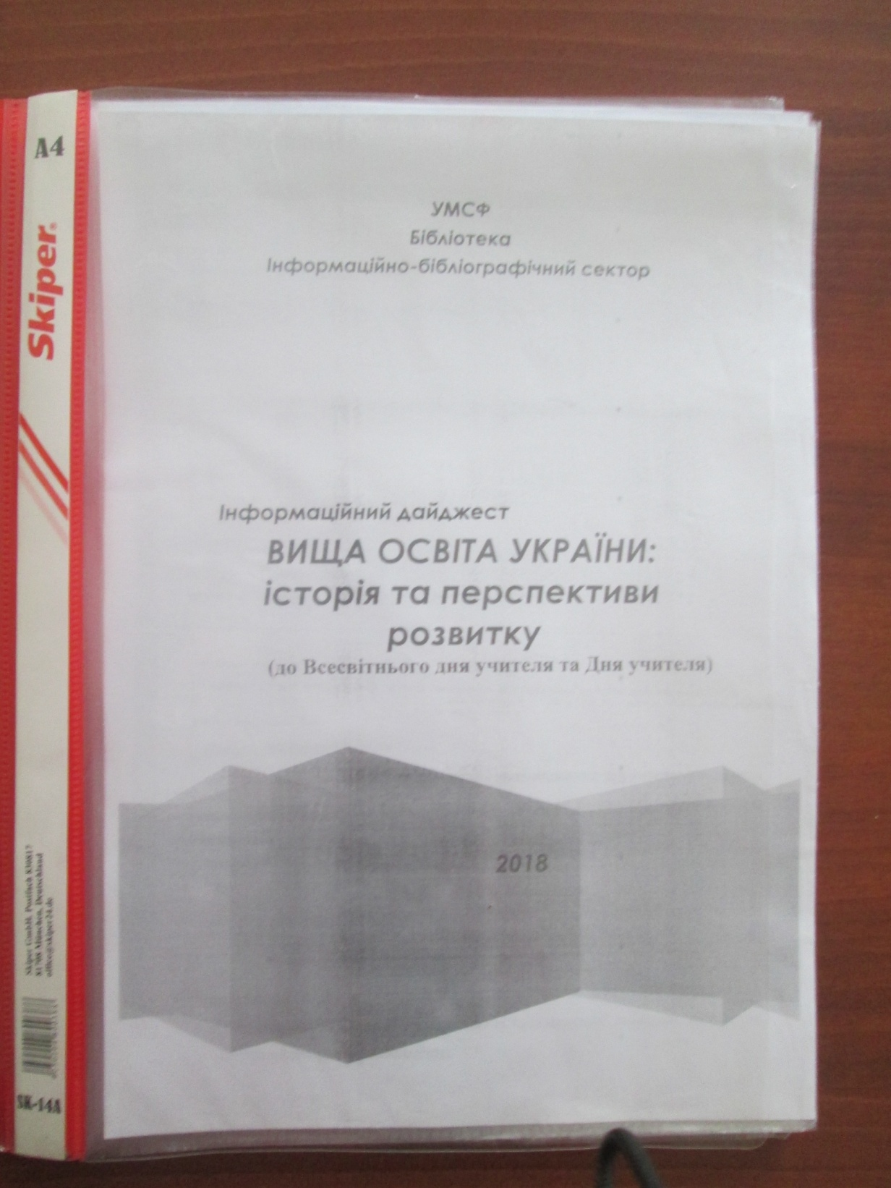

**ІІІ. Знаменні дати 2019 року**

**в галузі освіти та педагогіки**

14.01 - **145 років** від дня народження **Василя Олексійовича Біднова** (1874-1935), українського педагога-просвітителя, магістра богослов`я, вченого історика

14.01 - **15 років тому (2004) Кабінет Міністрів України затвердив «Державний стандарт базової і повної загальної середньої освіти»**

30.01 - **100 років тому (1919) вийшов наказ Міністерства народної освіти УНР щодо викладання українською мовою предметів у вищій, середній і нижчій школах, а також у школах і на курсах для дорослих**

05.02 - **100 років** від дня народження **Івана Гуровича Ткаченка** (1919-1997), українського педагога-новатора

17.02 - **105 років** від дня народження **Петра Платоновича Удовиченка** (1914-1992), українського історика, педагога

18.02 -**195 років** від дня народження **Костянтина Дмитровича Ушинського** (1824-1870), українського та російського педагога українського походження, основоположника наукової педагогіки

20.02 - **210 років** від дня народження **Михайла Куземського** (1809-1879), українського церковного та політичного діяча, засновника багатьох народних шкіл у Галичині

25.02 - **105 років** від дня народження **Євгена Степановича Березняка** (1914-2013), український діяч народної освіти, кандидат педагогічних наук, український військовий

26.02 - **100 років** від дня народження **Василя Онисимовича Онищука** (1919-1989), українського педагога, кандидата педагогічних наук

**У лютому відзначається : 100 років** від початку діяльності (1919) **Української академії наук (УАН)**, з 1921 р. – Всеукраїнська академія наук (ВУАН), а 3 1937 р. – АН УРСР, сьогодні – Національна академія наук (НАН) України

17.03 - **145 років** від дня народження **Августина Івановича Волошина** (1874-1945), українського педагога, письменника, публіциста, борця за національну ідею

20.03 - **185 років** від дня народження **Чарльза Вільяма Еліота** (1834-1926), американського педагога

24.04 - **180 років** від дня народження **Отто Вільмана** (1839–1920), німецького педагога і філософа

15.05 - **255 років** від дня народження **Петра Дмитровича Лодія** (1764–1829), українського філософа-просвітителя, правознавця, педагога

* **170 років** від дня народження **Володимира Осиповича Шухевича** (1849–1916), вченого-етнографа, педагога, культурно-просвітницького діяча

16.05 - **215 років** від дня народження **Елізабет Палмер Пібоді** (1804–1894), американського педагога, організатора першого англомовного дитячого садка в США (Бостон)

21.05 - **100 років** від дня народження **Олени Степанівни Дубинчук** (1919–1994), українського ученого, педагога

25.06 - **85 років** від дня народження **Мирослава Гнатовича Стельмаховича** (1934-1998), українського філолога, доктора педагогічних наук, флагмана української етнічної педагогіки

14.07 - **155 років** від дня народження **Костянтина Мусійовича Щербини** (1864-1946), українського ученого математика, педагога

15.08 - **125 років** від дня народження **Омельяна Олександровича Стоцького** (1894-1979), українського педагога та дослідника

22.08 - **75 років** від дня народження **Юрія Леонідовича Трофімова** (1944-2007), українського психолога, педагога

11.09 - **295 років** від дня народження **Йоганна-Генріха-Бернгарда Базедова** (1724, ін. 1723–1790), німецького педагога

01.10 - **Міжнародний день соціального педагога**

04.10 - **145 років** із дня смерті **Памфіла Даниловича Юркевича** (1826–1874), українського філософа і педагога

06.10 - **День працівників освіти**

* **Всесвітній день вчителя**
* 1**55 років** від дня народження **Сергія Павловича Шелухіна** (1864–1938), українського державного, громадського діяча, історика і педагога

08.10 - **180 років** від дня народження **Григорія Захаровича Врецьони** (1839-1901), українського педагога, письменника, культурного діяча

20.10 - **160 років** від дня народження **Джона Дьюї (**1859-1952), американського психолога, педагога, філософа

21.10 - **115 років** із дня смерті **Євгенії Іванівни Ярошинської (**1868-1904), української письменниці, етнографа, педагога

27.10 - **100 років** від дня народження **Івана Лисяка-Рудницького (**1919-1984), українського історика, публіциста, педагога

27.11 - **150 років** від дня народження **Лідії Платонівни Деполович** (1869-1943), українського педагога, методиста

26.12 - **160 років** від дня народження **Юліана Юліановича Кобилянського** (1859–1922), українського філолога і педагога

**УВАГА!**

**Бібліотека УМСФ постійно збирає матеріали за темою**

**«Вища освіта України: історія та перспективи розвитку».**

**З наведеними вище та наступними матеріалами**

**Ви завжди можете ознайомитися на сайті библиотеки УМСФ:**

[**https://biblumsf.wixsite.com/library**](https://biblumsf.wixsite.com/library)

**або**

**в читальному залі бібліотеки (ІV поверх, ауд. 421),**

**де також до Вашої уваги - постійно діюча виставки літератури**

**«Стратегія розвитку вищої освіти Україниі»,**

**на якій розміщені книги та періодичні видання за темою**

**з фонду бібліотеки УМСФ**

**З будь-якими бібліографічними покажчиками**

**та іншими роботами,**

**підготовленими бібліотекою УМСФ,**

**Ви маєте змогу ознайомитися**

**або взяти матеріали на свій електронний пристрій**

**в інформаційно-бібліографічному відділі (V поверх),**

**репозітарії УМСФ:**

<http://biblio.umsf.dp.ua/jspui/>



**Дякуємо за увагу!**